2019年许昌市高标准农田综合信息管理平台（一期）项目

招 标 文 件

项目编号：GZCG-G2019029

采购单位：许昌市数字莲城网络科技有限公司

代理机构：许昌建设工程项目管理有限公司

二〇一九年十二月
招标文件目录

第一章 投标邀请
第二章 项目需求
第三章 投标人须知前附表
第四章 投标人须知
一、概念释义
二、招标文件说明
三、投标文件的编制
四、投标文件的递交
五、开标和评标
六、定标和授予合同
第五章 政府采购政策功能
第六章 资格审查与评标

第七章 合同条款及格式
第八章 投标文件有关格式

第一章 投标邀请

许昌建设工程项目管理有限公司 (以下简称代理公司) 受许昌市数字莲城网络科技有限公司的委托，对2019年许昌市高标准农田综合信息管理平台（一期）项目进行公开招标。现邀请符合本招标文件规定条件的供应商前来投标。
一、项目基本情况
1.项目名称：2019年许昌市高标准农田综合信息管理平台（一期）项目
2.项目编号：GZCG-G2019029
3.采购方式：公开招标
4.项目主要内容、数量及要求：农田环境实时在线监测设备、高标准农田综合信息管理平台、中控中心改造及机电设备等相关设备采购与安装，具体要求详见招标文件；
5.预算金额：5252363.00元。最高限价：5252363.00元。
6.交付（服务、完工）日期 ：180日历天
7.交付（服务、完工）地点：许昌市。
8.进口产品：不允许。
9.分包：不允许。
二、需要落实的政府采购政策
本项目落实节能环保、中小微型企业、监狱企业、残疾人福利性单位扶持等相关政府采购政策。
三、投标人资格要求
1、符合《中华人民共和国政府采购法》第二十二条规定：
（1）具有独立承担民事责任的能力；
（2）具有良好的商业信誉和健全的财务会计制度；
（3）具有履行合同所必需的设备和专业技术能力；
（4）有依法缴纳税收和社会保障资金的良好记录；
（5）参加政府采购活动前三年内，在经营活动中没有重大违法记录；
（6）法律、行政法规规定的其他条件。
2.未被列入“信用中国”网站(www.creditchina.gov.cn)失信被执行人、重大税收违法案件当事人名单的投标人；“中国政府采购网” (www.ccgp.gov.cn)政府采购严重违法失信行为记录名单的投标人；“中国社会组织公共服务平台”网站（www.chinanpo.gov.cn）严重违法失信名单的社会组织。
3.本次招标不接受联合体投标。
四、招标文件的获取
1.持CA数字认证证书，登录《全国公共资源交易平台（河南省·许昌市）》“系统用户注册”入口http://221.14.6.70:8088/ggzy/eps/public/RegistAllJcxx.html）进行免费注册登记（详见“常见问题解答-诚信库网上注册相关资料下载”）；
2.在投标截止时间前均可登录《全国公共资源交易平台（河南省·许昌市）》“投标人/供应商登录”入口（http://221.14.6.70:8088/ggzy/）自行免费下载招标文件（详见“常见问题解答-交易系统操作手册”）。
五、投标截止时间、开标时间及地点
1.投标截止及开标时间：2020年1月15日9时 30 分（北京时间），逾期提交或不符合规定的投标文件不予接受。
2.开标地点：许昌市公共资源交易中心（龙兴路与竹林路交汇处创业服务中心C座）三楼开标三室。
3.本项目为全流程电子化交易项目，投标人须提交电子投标文件和纸质投标文件。
(1) 加密电子投标文件（.file格式）须在投标截止时间（开标时间）前通过《全国公共资源交易平台(河南省.许昌市)》公共资源交易系统成功上传。
(2) 纸质投标文件（正本、副本各1份）和备份文件1份（使用电子介质存储）在投标截止时间（开标时间）前递交至本项目开标地点。
六、本次招标公告同时在《中国政府采购网》、《河南省政府采购网》、《许昌市政府采购网》、《全国公共资源交易平台（河南省.许昌市）》发布。
七、公告期限
本招标公告自发布之日起公告期限为5个工作日。
八、联系方式
采购人：许昌市数字莲城网络科技有限公司
地址：许昌市前进路退役军人事务局四楼
联系人：刘先生
联系电话：0374-2961697
代理机构：许昌建设工程项目管理有限公司
地址：许昌市魏文路与东泰街交叉口东泰大厦5楼513室
联系人：赵女士
联系电话：0374-6098899

温馨提示：
本项目为全流程电子化交易项目，请认真阅读招标文件，并注意以下事项。

1.投标人应按招标文件规定编制、提交电子投标文件和纸质投标文件。开、评标现场不接受投标人递交的备份电子投标文件和纸质投标文件以外的其他资料。
2.电子文件下载、制作、提交期间和开标（电子投标文件的解密）环节，投标人须使用CA数字证书（证书须在有效期内）。
3.电子投标文件的制作
3.1 投标人登录《全国公共资源交易平台(河南省▪许昌市)》公共资源交易系统（http://221.14.6.70:8088/ggzy/）下载“许昌投标文件制作系统SEARUN 最新版本”，按招标文件要求制作电子投标文件。
电子投标文件的制作，参考《全国公共资源交易平台(河南省▪许昌市)》公共资源交易系统——组件下载——交易系统操作手册（投标人、供应商）。
3.2 投标人须将招标文件要求的资质、业绩、荣誉及相关人员证明材料等资料原件扫描件（或图片）制作到所提交的电子投标文件中。
3.3投标人对同一项目多个标段进行投标的，应分别下载所投标段的招标文件，按标段制作电子投标文件，并按招标文件要求在相应位置加盖投标人电子印章和法人电子印章。
一个标段对应生成一个文件夹（xxxx项目xx标段）, 其中包含2个文件和1个文件夹。后缀名为“.file”的文件用于电子投标使用，后缀名为“.PDF”的文件用于打印纸质投标文件，名称为“备份”的文件夹使用电子介质存储，供开标现场备用。
4.加密电子投标文件的提交
4.1加密电子投标文件应在招标文件规定的投标截止时间（开标时间）之前成功提交至《全国公共资源交易平台(河南省.许昌市)》公共资源交易系统（http://221.14.6.70:8088/ggzy/）。
投标人应充分考虑并预留技术处理和上传数据所需时间。
4.2 投标人对同一项目多个标段进行投标的，加密电子投标文件应按标段分别提交。
4.3 加密电子投标文件成功提交后，投标人应打印“投标文件提交回执单”供开标现场备查。
5.评标依据
5.1采用全流程电子化交易评标时，评标委员会以电子投标文件为依据评标。
5.2全流程电子化交易如因系统异常情况无法完成，将以人工方式进行。评标委员会以纸质投标文件为依据评标。

- 项目需求
一、项目需求
（一）项目背景
许昌市于2014年建设了高效节水信息化管理平台，该系统主要结合许昌市农田水利管理相关业务需求，以高效节水和灌溉试验站管理为导向开发的一套以监控、管理为主的综合信息化管理平台，功能主要包括：工程管理、水资源管理、灌溉管理、运维管理、系统管理等功能。
截至目前，许昌市高效节水信息化管理平台已运行5年多，在我市高效节水灌溉示范区的运行服务方面发挥了巨大作用。随着信息技术日新月异的发展和省、市领导对市高效节水信息化管理平台提出的期望和寄予的厚望，该平台承载更多的业务功能和新的内涵，不仅要为全市节水灌溉服务，更要为粮食安全服务。因此，需要对市高效节水信息化管理平台进行升级改造，以适应新形势发展的需要。
总体规划建设内容完整丰富，需要逐步展开，目前规划在2019年底开始初步建设一期工程，为未来更深入的建设打好扎实的基础。
（二）建设目标
许昌市高标准农田综合信息管理平台是在通过对市级高效节水信息化管理平台升级改造基础上实现，走以科技为支撑的内涵式现代农业发展之路，围绕国家粮食安全战略和高标准粮田建设要求，全面落实“藏粮于地，藏粮于技”方针，把市高标准农田综合信息管理平台打造为高水平、综合性的信息服务中心，进一步拓展对农业生产的服务保障能力，提高农业生产效率，促进农业生产的规模化经营，扛牢粮食安全责任，全面夯实粮食增产稳产基础。
全部工程内容完整丰富，首期目标为短期内快速开始执行项目，为后续继续深化的建设打好平台基础；即为对农业生产和粮食安全全面提升市级高效节水信息化管理平台的农田规划管理、产量评估、病虫害预测、节水灌溉、农业气象灾害监测预警、干旱预警预报、土地质量评价、水权分配、精准补贴、节水分析等方面功能，切实做到服务于农、服务于民，具体目标如下：
（1）建设覆盖全市1万亩农田智能监测设备。
（2）升级改造中控中心，配备相关设备。
（3）建设高标准农田综合信息管理平台，硬件设备和软件支撑系统由政务云负责，本项目配置高标准农田综合信息管理平台软件。
（4）建设智能监测站和云平台通信网络。实现智能监测站与数据中心可靠通信，实现平台和用户的信息交互。
（三）建设规模
本项目（一期）建设覆盖1万亩农田智能监测设备、中控中心改造、1套农田综合信息管理平台、配套的网络体系和软硬件设施。
（四）总体要求
（1）架构要求
1、总体架构
许昌市高标准农田综合信息管理平台建设总体架构如下：
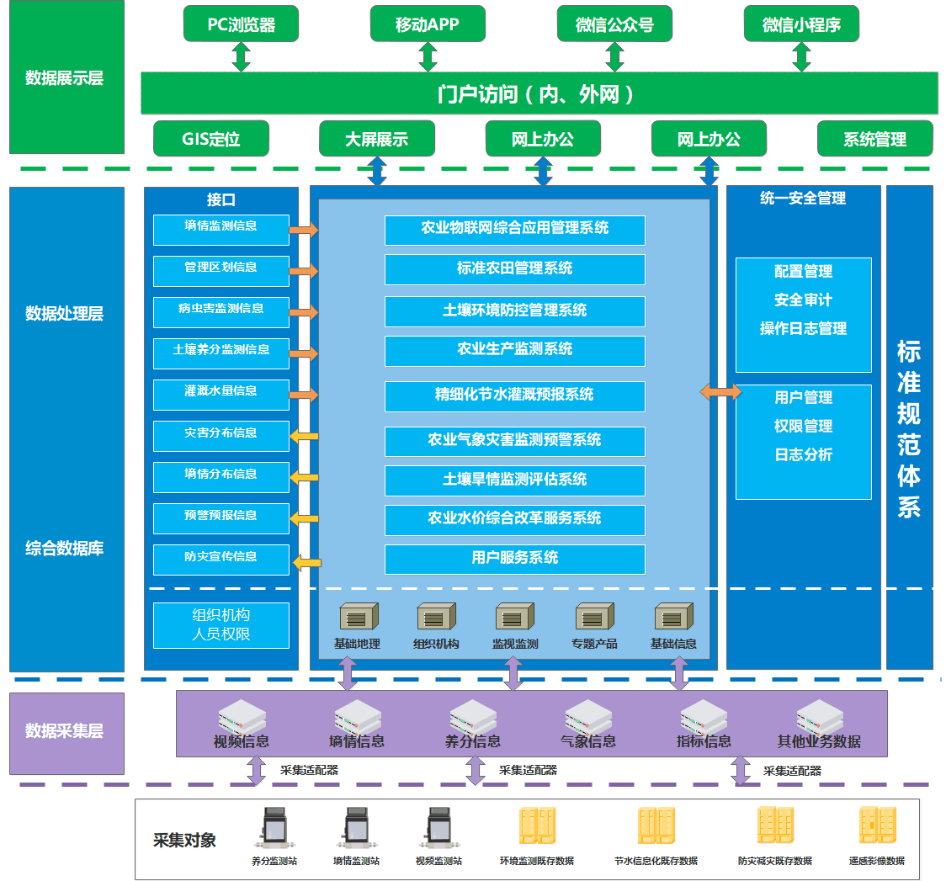
总体架构图
一套标准：建立健全一套信息安全和标准规范体系；
一张网络：构建一张“人、地、天”一体化的全面感知物联网；
一个中心：建设信息监控中心；
N个应用：包括农业物联网综合应用管理系统、高标准农田管理系统、土壤环境防控管理系统、农业生产监测系统、精细化节水灌溉预报系统、农业气象灾害监测预警系统、土壤旱情监测评估系统、农业水价综合改革服务系统、用户服务系统，满足不同用户的差异化业务和服务需求。
平台基于云服务及网络中心，建立涵盖高标准农田管理、土壤环境防控管理、农业生产监测、灌溉预报服务、农业水价综合改革、农业气象灾害预警、旱情监测评估、用户服务等业务，以及后续的农业经济指数综合分析、农机管理平台等，实现了管理的规范化、科学化，提高了高标准农田工程管理水平和服务能力。
按信息化建设布局分为采集传输层、计算机网络层、基础设施层、数据层、服务层、用户层以及信息安全和标准规范体系。
2、业务架构
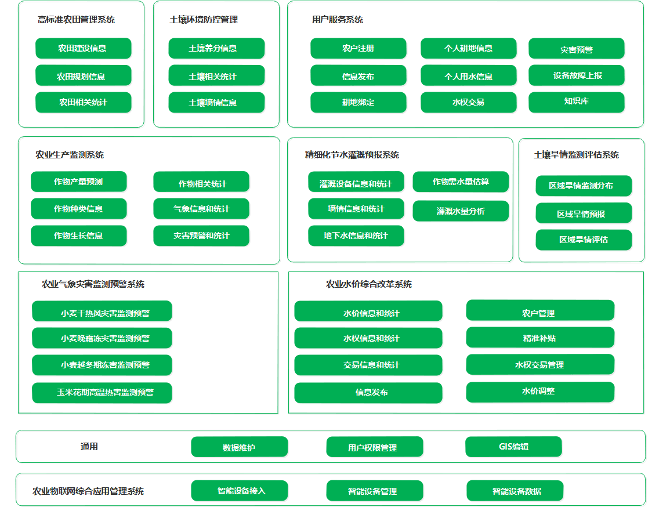
业务架构图
平台各子系统，对高标准农田、农作物、节水灌溉系统、土壤墒情、土壤养分、干热风等气象灾害相关信息和相关统计进行展示。并支持对这些数据的管理维护。针对影响农业生产的病虫灾害、自然气象灾害、旱涝灾害等，进行预警。针对防灾减灾、灌溉预报、苗情墒情虫情、水价信息、农业相关的政策法规进行展示和发布。
农业水价改革涉及水价信息、水权信息、交易信息的展示。通过平台可进行水权交易管理、农户信息管理、精准补贴信息的展示、水价的调整设置。
农户通过用户服务系统，可注册账号、绑定耕地，查看个人信息，进行水权交易，上报设备故障。并且接收灾害预警和政策发布等信息，以及查询农业知识库。
3、数据架构
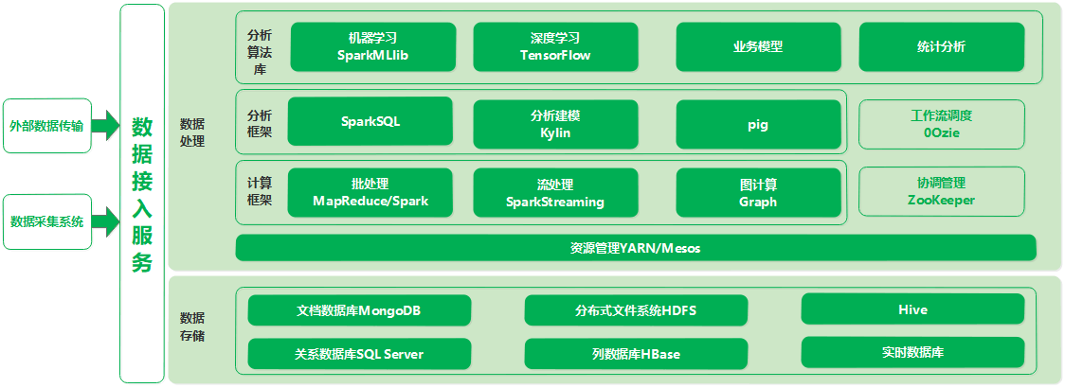
数据架构图
平台数据架构如图所示，通过各种数据采集方式汇集业务数据，知识数据、互联网数据、物联网采集数据和文档数据等，建立数据仓库并同步进行数据治理。基于统一的数据字典建立健全各类主题数据库，并建立统一的数据服务接口和数据访问权限管理机制，平台各模块提供实时、同源、高效、完整的数据。数据库计划采用MySQL数据库。
4、部署架构
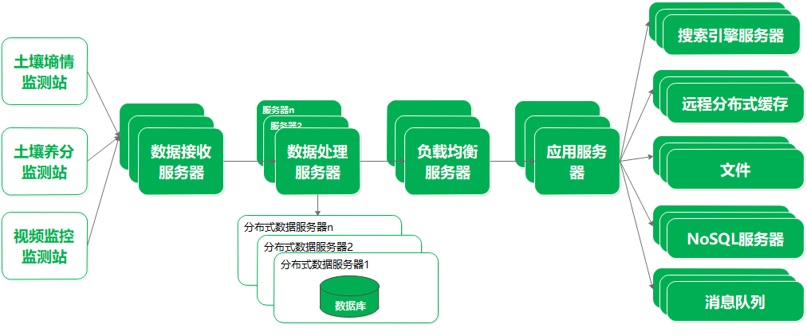
部署架构图
本项目首先接收监测设备传输过来的数据，进行数据解析处理后，存储入数据库。应用系统与数据分离，应用程序按业务拆分，通过超链接进行关联，使用消息队列分发数据。建立本地缓存和远程分布式缓存，提升性能。使用负载均衡，提升平台的稳定性，并赋予平台可以通过增加服务器数量提升性能的能力。
随着数据量增长，考虑使用分布式数据库服务器和分布式文件服务器来保障数据安全和系统性能。
使用NoSQL和搜索引擎弥补关系型数据库对非关系型数据处理的不足。
本平台部署在政务云中心机房。
5、安全架构
许昌市高标准农田综合信息管理平台安全体系满足国家信息安全等级保护三级要求，在政务云平台提供的网络安全和信息安全的基础上，应用安全防护体系架构图如下图所示。
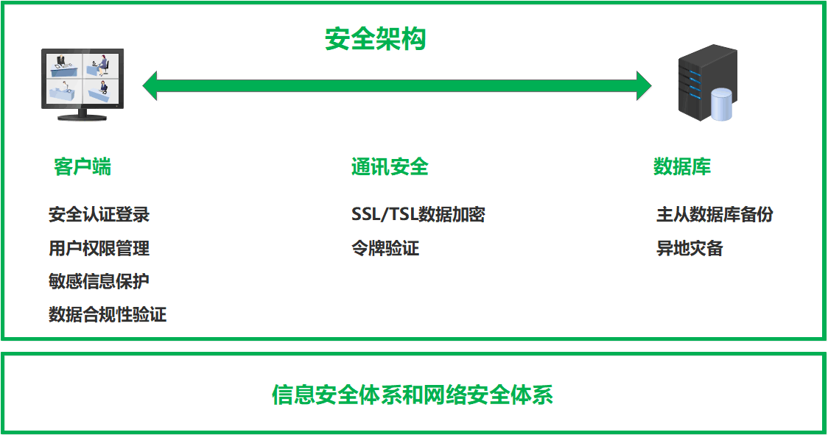
平台安全架构
访问安全：安全认证登录，密码长度与密码安全性有较大关系，对用户密码最短长度进行要求，对用户密码进行密文显示和储存，保证密码安全性。对于长期未访问和异地访问的用户，采用手机验证码验证的方式，保证使用者是账户拥有者。
权限管理：对管理端不同操作人员权限进行管理，基于用户角色赋予操作人员不同的页面访问、数据查看和数据操作访问权限。
敏感信息保护：对用户联系方式，身份证号和其他的敏感数据进行脱敏展示，以防数据暴露。
数据上传合规性验证：用户提交数据时，对数据进行合规性验证，保证数据的有效性。
通信安全：应用程序传输敏感信息过程中应采用SSL/TLS数据加密传输方式，并在客户端对SSL证书合法性进行校验。获取数据信息时，通过令牌验证，保证数据去向目标可控。
数据存储安全：主从数据库，主库同时负责读取和写入操作，并复制写入到一个或多个从库中，从库只负责读操作。树状形式的从库再将写入复制到更多的从库中去。如果主库离线，系统可以以只读模式运行，直到某个从库被提升为主库或有新的主库出现。
6、应用模式
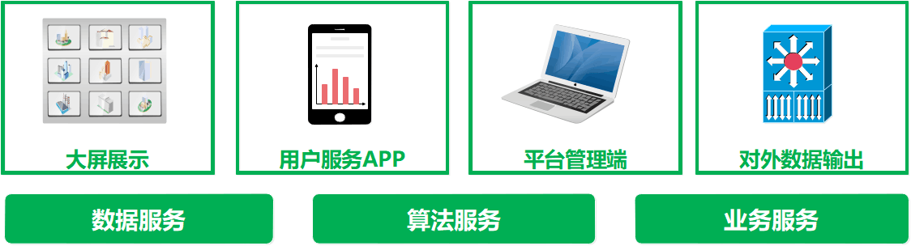
应用模式图
许昌市高标准农田综合信息管理平台的建设应为管理者、操作者、生产者等角色提供丰富的场景，各种功能结合不同的场景，通过不同的形式提供给最终用户，以实现便捷的应用服务和良好的用户体验。
农业物联网综合应用管理系统、高标准农田管理系统、土壤环境防控管理系统、农业生产监测系统、精细化节水灌溉预报系统、农业气象灾害监测预警系统、土壤旱情监测评估系统、农业水价综合改革服务系统，对大量数据进行处理，处理完成的数据用于对外展示和生产决策。因此主要通过监控大屏进行展示，并在PC端的平台管理端集成其数据展示功能，使用户能更方便的使用系统进行查询浏览，不受地域限制。农业物联网设备的管理集成在管理端的数据接收服务器中，主要完成设备运行状态监控、数据传输情况和设备故障预警等功能。
本项目的用户除政府工作人员和平台管理人员外，平台应为广大农户和相关从业者也提供很多服务，结合广大农户日常习惯特点，使用电脑时间较少，因此为农户和相关从业者的服务均集成在用户服务APP中。
此外，通过该平台的建设，对农业相关数据形成较为成熟的数据仓库，数据的再次加工利用会更加便捷，可提供标准的API接口供其他业务系统使用。
7、数据共享
为了能够较好地与其他业务系统进行对接，提高数据的应用价值，实现数据资源共享，在保证数据质量的前提下提供文件共享、Restful WebService以及数据库三种形式相结合的数据共享和交换策略,如图所示。
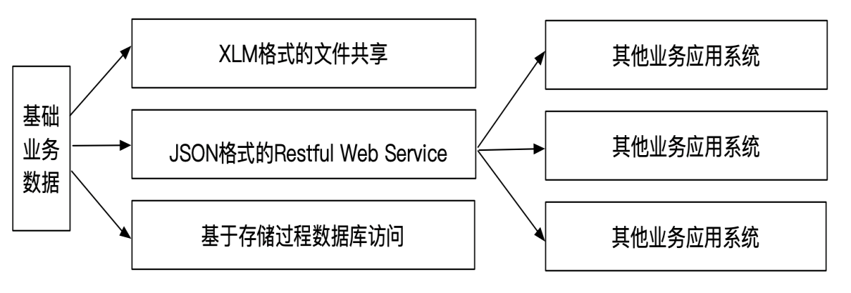
数据共享策略
1）文件共享
数据交换是指数据在不同的信息实体(如硬件平台、操作系统、应用软件)之间的相互发送、传递的过程。实行数据交换的不同信息实体必须统一建立一种数据传输的标准格式，因此在数据交换过程中会涉及到不同数据格式之间的转换和适配。系统将基于XML标准，使用统一的规范格式（与本系统的数据库设计相一致），定制符合本项目需求的配套标签，制定能够应用于多个业务系统的底层数据交换规范，实现各种异构系统之间数据的交换与共享和信息集成。
2）Restful Web服务
Web Service是一个平台独立的，低耦合的，自包含的、基于可编程的web的应用程序。通过使用Web Service技术，能使得运行在不同机器上的不同应用无须借助附加的、专门的第三方软件或硬件，就可相互交换数据或集成。基于JSON格式的数据格式比较简单，易于读写，易于解析，支持多种语言，易于维护，因此本系统提供的WebService使用JSON数据格式进行实现。
3）数据库
数据库管理系统(Database Management System)是一种操纵和管理数据库的大型软件，用于建立、使用和维护数据库。数据库管理系统对数据库进行统一的管理和控制，以保证数据库的安全性和完整性。同时采用存储过程实现数据的共享。
（2）技术路线
1、GIS技术
本系统需要采用地理信息系统（GIS）技术，并可在电子地图上进行信息查询、结果展示等操作。
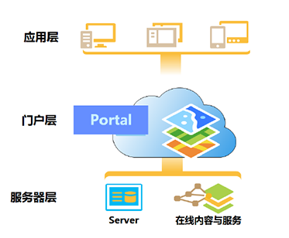
平台架构
应用层：用户访问GIS平台的入口，不管是GIS专家还是弱GIS人群，都可以通过Apps访问GIS平台提供的内容。
门户层：GIS平台的访问控制中枢，是用户实现多维内容管理、跨部门跨组织协同分享、精细化访问控制，以及便捷的发现和使用GIS资源的渠道。
服务器层：服务器是GIS平台的重要支撑，为平台提供丰富的内容和开放的标准支持。它是空间数据和GIS分析能力、大数据分析能力在Web中发挥价值的关键，负责将数据转换为GIS服务（GIS Service）。
2、卫星遥感应用技术
专题产品制作是卫星遥感在农业应用服务的关键。不同专题产品的生产采用不同的技术路线与模型算法。整合基础地理信息数据、多源遥感数据、地面监测数据、行业业务数据及专题信息产品，构建农业要素综合数据库，在此基础之上，开发农业空间信息应用服务平台，针对不同农业业务需求提供多种农业专题图报在线查询、在线浏览、在线下载的服务功能。通过农业空间信息应用推动农业信息化建设，提升农业管理部门的工作效率与决策水平。
3、利旧方案
由于目前许昌市高效节水信息化管理平台已运行5年多，在我市高效节水灌溉示范区的运行服务方面发挥了巨大作用。因此，在本平台建设时，也需要将原系统集成到本平台业务系统中。原系统的数据库和应用软件可通过拷贝的方式复制到许昌市政务云的虚拟机服务器中，原系统可通过API接口、文件或数据库访问的方式与本平台实现数据共享，将数据接入本平台中进行应用分析。原有的历史数据可通过原系统数据库导入的方式直接导入到本平台的数据库中。同时原系统仍然保持运行状态，本平台提供人机交互入口供用户进入原系统的访问页面。
（3）接口设计
外部接口指各子系统接收外部数据使用的通讯接口。外部数据包括大田土壤养分信息、用水数据、农业气象数据等。外部数据通过外部接口接入平台后应进行格式验证、统一数据结构等一系列操作。
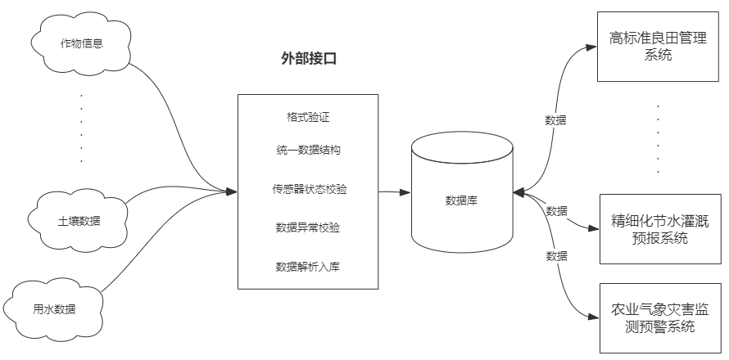
外部接口示意图
外部数据分为结构化数据和非结构化数据，结构化数据包括传感器所采集的时效数据，非结构化数据包括地理空间数据、视频流、卫星遥感图像等。
1）对于格式化数据的处理：
通过外部接口首先将验证格式是否属于结构化数据，接着将结构化数据统一解析并转换为XML文件，此操作的目的是为了兼容多种厂家的数据格式。之后进行统一的传感器状态校验、数据异常校验、解析时效数据和数据入库。
2）对于非结构化数据的处理：
通过外部接口首先将验证格式确定该非结构化数据的数据类型，随后根据类型进入到图像识别或GIS渲染等模块中进行数据处理。
（五）建设原则
（1）统一标准、规范兼容
市、县两级信息化管理系统应当采用相同标准的软件系统，以及相同标准的数据采集、处理及传输规约，使用一套综合数据库、一张GIS地图、一个总体架构，避免信息孤岛，便于数据融合和大数据分析应用。
（2）实用、先进并重
系统在设计上应当能够贴近目前各级用户的使用习惯，例如将手机APP、微信公众号等引入系统中。在系统设计时还需参考上级总体部署和安排，避免重复开发，提升资金使用效率。
（3）系统开放、稳定可靠
各级平台要在统一的开放标准下建设结构化、模块化和标准化的系统平台，以利于未来调整和扩展。软、硬件须适应对应的工况环境，确保数据传输、系统运行稳定可靠。
（4）高起点、综合性
着眼于解决粮食安全的战略高度，发挥指导、服务和保障作用，既要保障节水灌溉服务的需要，又要指导农业生产、农民服务的功能，系统在设计思路及设备选择上参考全国最先进及应用成熟的信息化技术和现代化管理理念。
（5）突出特点和代表性
许昌市高标准农田综合信息管理平台代表全市高效节水及农业生产服务的管理与指导服务水平，根据项目目标，综合农业生产及节水灌溉的特性，通过预测预报及大数据分析指导农业生产、提高农业生产效率、保障粮食安全。
（6）试验研究与技术示范、培训结合
以实际应用为重点，同时能够展示、示范河南省及国内外先进的节水灌溉技术培训推广、农业生产技术培训推广等，成为水利技校、农民学堂。
（六）建设内容
（1）农田环境实时在线监测网建设
1、土壤墒情综合监测站
土壤墒情综合监测站是专为农业作物生长气象环境监测服务而设计的一套应用解决方案。它由若干个不同要素、不同特点的气象传感器组成，对种植区的气温、相对湿度、风向、风速、雨量、土壤含水量、地温、大气压、总辐射、高清图片等进行监测，并将监测信息及时传送到监控中心，为农业气象监测服务和管理部门提供实时的决策科学依据，在恶劣或极端气象条件下能及时发出警示信息，以多种方式告知种植户，以提高农业种植的科学管理水平。
2、病虫害监测站
病虫害监测站利用现代光、电、数控技术、无线传输技术、物联网技术、构建出一套害虫生态监测及预警系统。该系统集害虫诱捕和拍照、环境信息采集、数据传输、数据分析于一体，实现了害虫的诱集、分类统计、实时报传、远程检测、虫害预警和防治指导的自动化、智能化。具有性能稳定、操作简便、设置灵活等特点。
3、土壤养分和重金属速测仪
土壤养分和重金属速测仪集仪器与药品于一体，可快速监测出土壤、植株和肥料中的养分和重金属。体积小重量轻，易于携带，操作简单准确快速，小型实验室理想检测分析设备。
4、灌溉用水监测站
灌溉用水量监测站主要用于农业灌溉水资源分配、计量及收费管理，具有自动用水用电计量、水泵控制、防盗报警、远程监测控制等功能，是实现农业节水灌溉、推动农业水价综合改革、形成农田灌溉设施长效管护机制的重要手段。
5、农业空间信息应用服务系统
1）航空遥感与地面传感有机结合的农业精细化监测
拟通过多源数据采集，对农业多系统（种植业、畜牧业、水产、农产品流通及生产等）、全过程（产前、产中、产后）、多要素（生产、环境、生态、资源、灾害等）开展多层次精细化动态监测。利用卫星遥感宏观高效、地面传感连续准确的不同优势，将两种手段有机结合，构建定期宏观普查、重点区域核查、应急机动勘查、在线实时调查相结合的监测体系，为农业相关业务提供直观真实丰富综合的多源数据。
2）基于地物识别与定量反演技术的农业精准化分析
利用AI与遥感技术在地物识别与定量反演方面的最新成果，通过多源数据融合，面向不同应用方向，构建多种农业遥感精准分析模型，生产多种专题图报产品，为农业管理提供有价值的参考信息。
3）基于B/S架构的农业业务信息化管理
整合基础地理信息数据、多源遥感数据、地面监测数据、行业业务数据及专题信息产品，构建农业要素综合数据库，在此基础之上，开发农业空间信息应用服务平台，针对不同农业业务需求提供多种农业专题图报在线查询、在线浏览、在线下载的服务功能。通过农业空间信息应用推动农业信息化建设，提升农业管理部门的工作效率与决策水平。
（2）中控中心建设
中控中心位于节水灌溉试验站办公楼二层信息监控中心，面积257平米，本次升级主要由房间前部的13.34平米（5.8m×2.3m）显示大屏幕和会议系统组成。平面图如下：
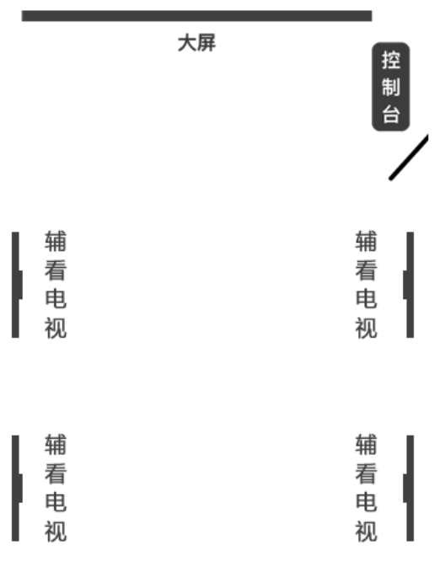
中控中心平面示意图
1、网络拓扑
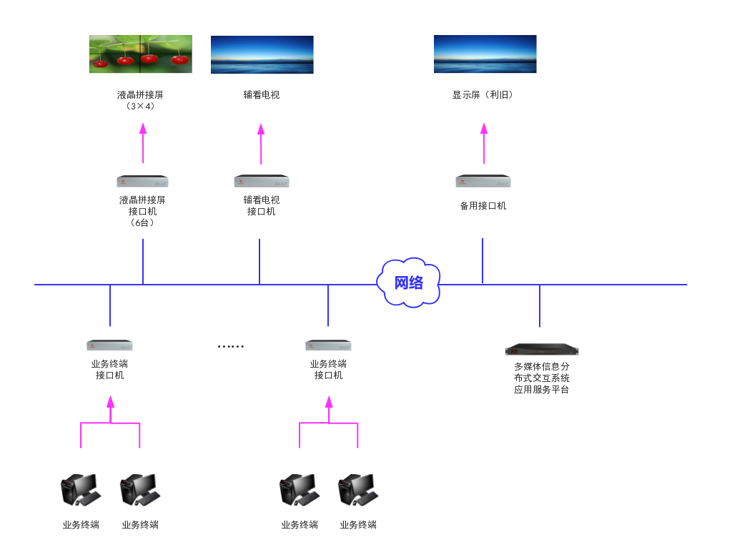
网络拓扑结构图
2、功能设计
1）多信息资源融合共享
融合大屏显示系统、视频采集及处理系统、音频采集及扩声系统，统一整合到一个平台，建立一套基于标准IP网络的音视频资源云，然后通过IP网络传输到相对应的节点呈现或是信息存储，摆脱固定连接线缆的约束，通过控制电脑或平板电脑，对系统的分布性资源进行统一的管理、调度。
2） 高效指挥调度
系统可对分布在不同物理位置的音视频资源及设备进行集中式管控，提供统一的控制方式和客户端模块，实现显示管理一体化、控制管理一体化、权限管理一体化，视频源可视化、布局可视化、大屏显示可视化和系统状态可视化。
3）系统稳定性安全性需求
采用无核心设计，分布式处理技术，系统中各信息节点设备均具备独立运算处理功能，实现处理能力分摊，任意节点对整个系统的正常运行无直接影响，摆脱了所有信号都依靠核心设备集中处理的传统处理方式，而且问题节点信号会实时反馈在控制终端上，方便快速查找。重要设备支持多机热备倒换，双电源备份支持7x24小时无故障运行。
4）易扩展、易扩充
考虑到以后的发展情况，系统全部采用国际通用的标准化产品，系统与其他产品可以相互连通，并实现完全兼容，网络化、分布式架构的系统信号采集、显示与控制节点模块化设计，支持系统灵活扩充，系统具有良好的可扩展能力，能够方便进行系统升级和更新。
3、系统设计
1） 大屏显示系统
大屏显示系统配备液晶拼接屏及液晶拼接屏接口机。
考虑到指挥中心图像信号多，需要显示的图像质量较高，配备双边拼缝1.8mm的液晶显示屏，较小的拼缝有利于图像拼接显示。
显示屏由12块55寸超窄边液晶拼接屏构成，宽高为4×3布局，整体宽度4.8米，高2.1米，整屏面积约10平方米。
液晶拼接屏接口机通过高清视频线缆与液晶拼接屏连接，通过网络线缆接入多媒体信息分布式交互系统，用于将各坐席资源调度至大屏显示，实现控制中心迅速响应、视频信息灵活调度等功能。
2）视频系统
视频系统配备业务终端接口机，业务终端接口机通过高清视频线缆与业务终端连接，通过网络线缆接入多媒体信息分布式交互系统，用于将各个坐席资源接入多媒体信息分布式交互系统，从而灵活调度至任意接入系统的显示设备显示，实现指挥中心业务信息便捷接入、灵活调度等功能。
配备65寸辅看电视，用于控制中心辅助显示。
配备辅看电视接口机，通过高清视频线缆与辅看电视连接，通过网络线缆接入多媒体信息分布式交互系统，用于将各坐席资源调度至辅看电视显示，实现视频信息灵活调度等功能。
为便于领导随时掌握指挥中心各信号信息，自由调配图像辅助决策，配备备用接口机，通过高清视频线缆与领导就近会议室显示设备连接，通过网络线缆接入多媒体信息分布式交互系统，用于将各坐席资源调度至显示屏显示，实现领导在办公室或其他场所灵活调度视频信息，辅助决策等功能。
3）多媒体信息分布式交互系统
配备多媒体信息分布式交互系统应用服务平台，用于为多媒体信息分布式交互系统提供业务服务，包括系统参数配置、设备参数配置、网元拓扑管理、状态监控、告警管理、告警级别设置等功能；支持多场景预案调用、设置功能；支持在控制终端上实时同步显示音频输入、输出通道电平、所有视频画面在线预览；可根据网络及终端处理能力自定义回显窗口大小、位置及数量。
（3）软件系统
1、农业物联网综合应用管理系统
农业物联网综合应用管理系统是以云计算为核心，将网络通讯技术融入农业监控设备的各个环节当中，为农业环境监测的所有参与者提供一个安全、便捷的智能设备接入服务，方便对智能设备的数据进行接入，以及对智能设备进行管理。
建设数据集成云平台IOT服务系统，通过接口集成、数据库集成实现对多源数据、异构数据的集成，对不同传感器、不同厂家设备、不同采集终端实现数据无缝对接，避免后建设备数据无法接入系统的问题。
通过农业物联网综合应用管理系统，将平台接入的物联网设备进行统一管理，帮助监控设备管理和运维。确保数据的稳定性和可用性。
2、大数据基础平台
智慧农业重点领域是大数据高效采集、有效整合，深化农业数据和社会数据关联分析、融合利用。依托政府数据统一共享交换平台，加快推进跨部门数据资源共享共用。建设农业大数据基础平台，推动农业信息系统和公共数据互联开放共享。
3、高标准农田管理系统
高标准农田管理系统将传统农业生产管理与 WebGIS 图形化空间分析技术有机结合，并运用互联网、云计算、物联网等技术，对全市的高标准农田进行管理，帮助决策者掌握当前农田水平、高标准农田建设情况、高标准农田规划情况。
4、土壤环境防控管理系统
土壤环境防控管理主要通过土壤环境监测数据、地形地貌、成土母质、土壤理化性状、农田基础设施等数据，通过GIS空间图形化表现，对农业土壤环境质量分析和土地质量分级。
5、农业生产监测服务系统
整合基础地理信息数据、多源遥感数据、地面监测数据、行业业务数据及专题信息产品，构建农业要素综合数据库，在此基础之上，开发农业空间信息应用服务平台，针对不同农业业务需求提供多种农业专题图报在线查询、在线浏览、在线下载的服务功能。通过农业空间信息应用推动农业信息化建设，提升农业管理部门的工作效率与决策水平。
6、农业气象灾害监测预警服务系统
农业气象灾害监测预警服务系统主要实现小麦玉米两类经济作物主要农业气象灾害的气象灾害监测、信息传输与管理、气象灾害监测预警信息发布的自动化、集约化、规范化与标准化。主要包括小麦越冬期冻害监测预警子系统、小麦晚霜冻监测预警子系统、小麦干热风监测预警子系统和玉米高温热害监测预警子系统。
7、精细化节水灌溉预报系统
目前的节水信息化管理平台已经不能满足现代管理的需求，需要一套符合现代管理需求的节水信息化管理平台，实现高标准农田建设区域精细墒情监测、预报和节水灌溉量计算，为高标准农田生产管理提供决策支持。能够完成不同数据库或文件的融合，将数据提取分类、统计生成中间产品和根据数据融合算法、空间差值算法等算法生成格点化的墒情/干旱监测评估产品，结合精细化天气预报预报产品统一处理、计算生成未来节水灌溉量预报产品。
通过精细化节水灌溉预报系统的建设，实现各种农作物生长发育状态查询、生长环境的查询、提示和预报，能够结合农技人员的专业知识，形成农田灌溉专项分析报告，为农田生产提出针对性指导意见、灾害预警及对策建议，能够通过互联网将农田生产针对性指导意见、灾害预警及对策建议信息发布，用户通过移动终端实现随时随地的精细化节水灌溉信息服务，实现了数据共享，最大程度的提高数据的利用价值。
8、土壤旱情监测评估系统
土壤旱情监测评估系统，主要实现由过去实测墒情、气象数据，推算目前土壤湿度、区域内格点土壤湿度,进而预测未来土壤干旱情况和需水量情况。
9、灌溉服务系统
目前的节水信息化管理平台已经不能满足现代管理的需求，需要一套符合现代管理需求的节水信息化管理平台。建设的高标准农田综合信息管理平台在原系统的基础上进行扩容升级，需要从工程管理、水资源管理、运维管理、机井设备运行状态、机井位置分布管理、灌溉制度发布、旱情预报、节水分析、系统管理等功能完善。
10、农业水价综合改革管理系统
许昌市在积极探索农业水价综合改革方法与措施，包括农业水权的确定、水价的形成、水权转让的流程及节水精准补贴的机制等都在逐步建立，该系统主要围绕农业水价综合改革管理需要，开发信息化管理平台，为农业水价综合改革的全面推进打好基础。本次农业水价综合改革管理系统主要对水权分配、水权交易、精准补贴等功能模块进行升级。
11、用户服务系统
用户服务系统APP，包括政策法规宣贯、技术标准培训、农服信息推送、用水信息查询、病虫害预警、气象灾害预警、灌溉预报、农资信息查询、水权交易等，方便用户及时了解灌溉、农业种植相关信息。
12、平台管理端
整个平台包含多个基础平台和业务系统，涉及数据种类和用户类型多种多样。从效率的角度考虑，需要一个统计的管理端，可以对各类数据进行管理维护。从安全的角度考虑，需要统一的用户管理和权限管理。
（七）参数要求
许昌市高标准农田综合信息管理平台技术参数要求
序号 | 分项名称 |  |  |  |  | 规格参数 |  |  |  | 单位 | 数量 |  | 是否是核心产品
一 | 农田环境实时在线监测设备
1.1 | 土壤墒情综合监测站 |  |  |  |  |  |  |  |  | 套 | 4 |  | /
1.1.1 | 土壤温湿度传感器（4层） |  |  |  |  |  |  |  | ★1）土壤墒情（四层）：测量范围0～100%RH，分辨率0.1%，体积含水量最大允许误差：±2.5%（室内），±5%（室外）；  ★2）土壤温度：测量范围-20℃～+80℃，分辨率0.1℃，测量精度±0.5℃； | 支 | 4 |  | 是
1.1.2 | 空气温湿度度传感器 |  |  |  |  |  |  |  | ★1）空气温度：测量范围：-50℃～+100℃，分辨率：0.1℃，测量精度±0.2℃；  ★2）空气相对湿度：测量范围：测量范围0～100%RH，分辨率0.1%，测量精度±2%。 | 个 | 4 |  | 否
1.1.3 | 风速传感器 |  |  |  |  |  |  |  | 测量范围：0～60m/s，分辨率0.05m/s，最大允许误差：±（0.3＋0.03×风速）m/s。 | 个 | 4 |  | 否
1.1.4 | 风向传感器 |  |  |  |  |  |  |  | 测量范围0～360°，分辨率2.5°，最大允许误差：±3°。 | 个 | 4 |  | 否
1.1.5 | 降雨量传感器 |  |  |  |  |  |  |  | ★测量范围：0mm/min～4mm/min，分辨率：0.1mm。 | 个 | 4 |  | 否
1.1.6 | 大气压传感器 |  |  |  |  |  |  |  | 工作温度：-20℃～85℃；  准确度：±0.5hpa；  分辨率：0.1hpa；  测量范围：300～1100HPa；  响应时间：1mS。 | 个 | 4 |  | 否
1.1.7 | 总辐射传感器 |  |  |  |  |  |  |  | 测量范围：0 W/m²～2000W/m²；  分辨率：5W/m²；  最大允许误差：±1%（日累计）；  响应时间：≤30s(99%)；  稳定性：±2%。 | 个 | 4 |  | 否
1.1.8 | 图像传感器 |  |  |  |  |  |  |  | 输出JPEG图片或者视频流；  ★有效分辨率：400万像素；  测量范围：0～360°；  拍摄高度：可调节，≥3m；  拍摄面积：可调节；  数据接口：RJ45；  ★识别功能：能够实现作物的发育期、盖度、密度、冠层高度等要素的自动识别。 | 个 | 4 |  | 否
1.1.9 | 供电系统 |  |  |  |  |  |  |  | 太阳能供电80W/100AH。 | 套 | 4 |  | 否
1.1.10 | 结构件（立杆、支架等） |  |  |  |  |  |  |  |  | 套 | 4 |  | 否
1.1.11 | 围栏 |  |  |  |  |  |  |  | 3m*3m | 套 | 4 |  | 否
1.2 | 病虫害监测站 |  |  |  |  |  |  |  |  | 套 | 4 |  | /
1.2.1 | 病虫害监测站技术要求 |  |  |  |  |  |  |  | 1) 电源：DC 12V（直流型，太阳能板＋蓄电池配合使用）；  2) 诱虫光源：20W诱虫灯管，主波长365nm ，三块撞击屏互成120度夹角；  3) 灯管启动时间：开机后小于5秒；  4) 绝缘电阻：大于2.5MΩ；  5) 摄像头：500W；  6) 网络：有线光纤/无线网桥/4G路由器。 | 套 | 4 |  | 否
1.3 | 土壤养分和重金属速测仪 |  |  |  |  |  |  |  |  | 台 | 2 |  | /
1.3.1 | 土壤养分和重金属速测仪技术要求 |  |  |  |  |  |  |  | 1）供电：直流可用汽车上12V蓄电池工作，交流220V±22V正常工作；  2）量程及分辨率：9999μg /mL 分辨率1μg/mL (1μg/mL≈1ppm≈Lmg/kg下同)  999.9μg/mL 分辨率0.Lμg/mL  99.99μg/mL 分辨率0.01μg/mL  9.999μg/mL 分辨率0.001μg/mL  3）稳定性：仪器预热20分钟后，数字显示值漂移在三分钟内不超过0.3%(透光度测量)  4）重复性误差：以2000μg /mL硫酸铜标准溶液误差不大于0.2%(透光度测量)  5）线性误差：以30， 90，150，180μg/mL重铬酸钾溶液试验，线性误差均小于3%。 | 台 | 2 |  | 否
1.4 | 灌溉用水监测站 |  |  |  |  |  |  |  |  | 套 | 10 |  | /
1.4.1 | 灌溉用水监测站技术要求 |  |  |  |  |  |  |  | 1）工作电压：三相三线380V；  2）通讯接口：RS485/RS232；  3）通讯方式：4G无线传输；  4）扩展接口：可外接水位、水压传感器；  5）一机多卡：用户轮流使用，实现多用户功能。  6）水电双控：控制终端集成电表计量，支持本地和远程控制水泵启停。  7）具备漏电、缺相保护功能，有效保护水泵和电动机。 | 套 | 10 |  | 否
二 | 高标准农田综合信息管理平台
2.1 | 高标准农田综合信息管理平台 |  |  |  |  |  |  |  |  | 套 | 1 |  | /
2.1.1 | 农业物联网综合应用管理系统 |  |  |  |  |  |  |  | 1）通过接口集成、数据库集成实现对多源数据、异构数据的集成，对不同传感器、不同厂家设备、不同采集终端实现数据无缝对接，避免后建设备数据无法接入系统的问题；  2）通过农业物联网综合应用管理系统，将平台接入的物联网设备进行统一管理，帮助监控设备管理和运维；  3）病虫情监测主要包括病虫情信息采集、综合统计、实时监控及参数设置等；  4）苗情监测主要包括苗情信息收集、苗情评价和作物长势监测；  5）气象墒情监测主要实现以图形和表格的形式展示不同监测站的气象墒情实时数据和历史数据。主要包括：土壤水分（4 层），土壤温度（4 层），空气温湿度，降雨，风速风向，辐射，日 ET，光照等数据；  6）灾情监测主要实现各种病虫害的灾害分析和旱情的灾害分析；  7）农业生产管理主要包括农资管理和农事管理；  8）数据中心是指各种历史数据的查询和数据分析的查询统计：主要包括空气温/湿度、光照度、二氧化碳、土壤温/湿度、病虫害监测等数据的历史数据和统计分析数据的查询。以及历史数据的对比分析统计、报警信息的查询、用户日志的查询和设备运行状态的查询；  9）视频中心主要是指多通道同屏展示苗情和虫情的信息，以及观测站点周边的环境情况；  10）支持20行字符叠加，字体大小、颜色、对齐方式可设；  11）支持数据、图片导出功能。 | 套 | 1 |  | 是
2.1.2 | 大数据基础平台 |  |  |  |  |  |  |  | 1）数据同步功能，预留接口，支持其它系统各种数据的上传导入处理，支持外接数据的上传导入处理等；  2）数据推送功能，按照配置要求完成数据推送；  3）工作流引擎管理，构建高效分布式工作流执行引擎。根据数据处理和分析要求的实时性与否，采用不同的处理方式进行处理；  4）数据资产管理，构建存储资源池，存储系统根据数据的类型选择不同的存储方案，为大数据平台提供计算、存储资源；  5）任务调度功能，实时动态调度各类任务以完成实际的信息资源集成工作；  6）任务监控功能，提供交换任务、集成任务、整合任务的监视与控制功能，主要包括：查看任务，提供按照抽取策略和推送策略列举其相关的任务，并显示其基本信息和状态的功能；查看交换任务的日志，显示某个任务的交换日志；控制交换任务，提供对某个任务进行“暂停”、“恢复”、“重试”、“延迟重试”和“取消”等控制操作；  7）数据分析挖掘功能，基于云计算构架和大数据技术,整合数据资源、规范数据标准、统一标识和规范协议等, 预置通用的分析算法集和专项分析工具集，对来源于不同部门、不同业务系统的多样化数据进行综合分析，获取隐藏在数据中的知识和规律，从而获取隐藏在数据中的知识和规律；  8）数据可视化功能，主要包括信息发布统计、访问量统计及各类业务系统综合统计分析。信息发布统计、访问量统计、业务系统综合统计等均要求能够根据复杂组合条件进行统计，能够提供多角度多维度的组合统计查询功能，并能通过统计结果获得有价值的分析结果，针对统计数据进行相关分析，并形成各类图表。 | 套 | 1 |  | 否
2.1.3 | 高标准农田管理系统 |  |  |  |  |  |  |  | 1）GIS地图展示全市的土地和高标准农田，并可对高标准农田土地规划情况进行和农作物种植情况进行分类和统计；  2）农田数据查询，根据区域列表、地块列表或建设时间筛选条件，可快速定位某地块，从而可快速对该地块进行决策分析；  3）农田数据统计，以扇形图形式展示，用不同颜色和占比表示高标准农田建设、规划地块；以柱状图形式展示各区县高标准农田的建设面积；以扇形图形式展示高标准良田中的作物占比。 | 套 | 1 |  | 否
2.1.4 | 土壤环境防控管理系统 |  |  |  |  |  |  |  | 1）土地数据分析，对采集来的土地养分数据及化学元素、分析每个防控点的影响范围，将监测的数据值通过平台录入数据库。并进行综合分析；  2）GIS地图展示，展示全市的土地质量等级及近两年化学元素变化趋势；  3）土壤数据统计，展示土地质量等级数量统计；展示土地质量等级分布区域。 | 套 | 1 |  | 否
2.1.5 | 农业生产监测服务系统 |  |  |  |  |  |  |  | 1）作物识别分类与种植面积统计，通过遥感影像光谱分析进行农业用地监测、农作物识别分类及种植面积统计，形成作物GIS图，能直观查看各地块当前种植的作物；  2）产量预测，通过卫星对全市种植面积进行扫描拍摄，生成动态卫星影像图，通过农业生产服务系统AI智能识别功能和根据天气因素、种植播种时间、土壤肥力、病虫害影响等要素，综合预测各种作物总产量、亩均产量等数据；  3）土壤墒情遥感监测，通过农业遥感调查，动态掌握土壤墒情及农作物长势；  4）农业灾害评损，利用高分遥感技术快速、准确、动态获取农业灾害评估参数；  5）GIS地图展示，统计图展示种植作物面积和产量统计，采集分析区域土壤养分情况；  6）灾害预警提示。 | 套 | 1 |  | 否
2.1.6 | 农业气象灾害监测与服务系统 |  |  |  |  |  |  |  | - 小麦越冬期冻害监测预警及地图展示；  - 小麦晚霜冻监测预警及地图展示；  - 小麦干热风监测预警及地图展示；  4）玉米花期高温灾害监测预警及地图展示。 | 套 | 1 |  | 否
2.1.7 | 精细化节水灌溉预报系统 |  |  |  |  |  |  |  | 1）土壤墒情遥感监测利用HDF或LD2文件格式的FY-3A和EOS/MODIS卫星资料，在一定干旱监测模型（方法）下，结合实测土壤墒情数据，实现对干旱的遥感监测与土壤墒情的反演；  2）作物需水量估算主要应用遥感监测墒情结果或实测墒情推算的结果，结合不同土壤类型主要农作物（冬小麦、夏玉米）不同生育期的土壤水分干旱指标和适宜指标，判别目前农田土壤是否需要灌溉及灌溉量，同时根据区划文件，统计每个子区域的灌溉需水量和灌溉面积；  3）灌溉效果评估主要实现对灌溉前后两期墒情监测结果进行象元级“减”操作，得到墒情变化数据，然后对其进行按不同行政区或自定义边界进行分类统计。 | 套 | 1 |  | 否
2.1.8 | 土壤旱情监测评估系统 |  |  |  |  |  |  |  | 1）主要实现由过去实测墒情、气象数据，推算目前土壤湿度、区域内格点土壤湿度,进而预测未来土壤干旱情况和需水量情况；  2）气象干旱分析，通过当前实测墒情、气象数据，推算未来单点土壤湿度和区域内土壤湿度,进而分析气象干旱；  3）农业干旱综合监测评估，主要完成遥感墒情和实测土壤墒情监测结果集成、对墒情监测结果进行农业干旱评估、对干旱监测结果进行综合统计分析等功能；  4）统计结果展示。 | 套 | 1 |  | 否
2.1.9 | 灌溉服务系统 |  |  |  |  |  |  |  | 1）数据采集，通过物联网硬件对水资源、土地墒情进行收集、整理、分析；统计全市灌溉面积、种植类型、灌溉用水总量、测算用水额定数据；  2）GIS展示各个地区地下水资源、可开采量、动态变化的区域；  3）数据统计，地下水位统计、节水分析、机井分布统计等。 | 套 | 1 |  | 否
2.1.10 | 农业水价综合改革管理系统 |  |  |  |  |  |  |  | 1）GIS地图展示  水权交易统计：按周/月统计水权交易数据。展示成交交易数量、未成交交易数量、审核中的交易数量。  灌溉用水额度分配统计：统计各个地区的灌溉用水额度。  用水量统计：展示各个地区的预计灌溉用水量数据和已用灌溉水量数据。并对超采地区进行预警。  2）数据统计  水权交易统计：按周/月统计水权交易数据。展示成交交易数量、未成交交易数量、审核中的交易数量。水价波动统计：统计各个地区的水价数据、平均水价数据。用水量统计：展示各个地区的预计灌溉用水量数据和已用灌溉水量数据。并对超采地区进行预警。水价预测：根据灌溉用水量的数据、交易数据可以综合分析未来水价的基本趋势，能够为水价信息的宏观调控提供重要依据。 | 套 | 1 |  | 否
2.1.11 | 用户服务系统 |  |  |  |  |  |  |  | 1）农户可以通过APP进行系统注册、认证，可以进行个人耕地绑定，查询。支持基本的数据分析统计等；  2）能够查看个人灌溉用水额度，水费额的、进行水权交易；  3）能够支持基本上的虫害、天气灾害的防御方案；  4）提供完善的种植、防疫、种植技术、农业植保相关知识知识库信息，农户可以通过知识库进行学习；  5）可以通过APP查看当前的政策法规、农服信息、灾害预警等内容；  6）可以通过APP对故障设备进行上报；  7）可以在线咨询种植问题，专家实时响应；  8）可以通过APP定制化视频学习农业知识；  9）可以通过APP进行农肥农药真假查询。 | 套 | 1 |  | 否
2.1.12 | 平台管理端 |  |  |  |  |  |  |  | 1）用户权限管理；  2）数据管理，通过日期、地区等条件快速查询和导出高标准农田数据、土壤数据、种植数据、气象数据、环境数据、水资源数据、灌溉数据等；  3）个人认证信息审核：针对APP上的用户注册信息申请和实名认证进行审核；  4）用户基础信息：创建种植农户的基础信息，如姓名、联系方式、土地数量、土地分布图、种植作物、预计用水信息、历年产量变化等；  5）耕地绑定：对新用户的基本信息和土地信息进行绑定，农户也可以通过用户服务平台自行绑定；  6）精准补贴：展示全市补贴总金额，以及针对人的补贴的数据统计，本平台不支持补贴资金的发放；  7）灌溉用水额度分配：针对农户灌溉耕地面积，地区干旱程度可以进行灌溉用水额度分配和调整；  8）水权交易审核：对用户水权交易信息进行审核、展示；  9）水价调整：能够通过系统对灌溉用水的基础水价、超额水价进行定价、调整。可以设置阶梯水价；  10）交易记录：管理水权交易的所有数据，符合水权交易流程的水权交易记录全部记录，可以进行查看调整；  11）知识库管理：添加农作物种植、防疫的知识库资料，编辑资料；  12）政策信息发布：发布并管理最新政策法规、农服信息、水权需求信息、灾害预警信息等文件。 | 套 | 1 |  | 否
2.1.13 | 卫星影像模组平台 |  |  |  |  |  |  |  | 卫星影像处理系统；  卫星影图0.5米/100km²及DEM图处理。 | 套 | 1 |  | 否
三 | 中控中心改造及机电设备 |  |  |  |  |  |  |  |  | 套 | 1 |  | /
3.1 |  |  |  |  | 大屏显示系统 |  |  |  |  | 套 | 1 |  | /
3.1.1 |  |  |  |  | 液晶拼接屏 |  |  | 55寸液晶屏，双边拼缝≤1.8mm；单屏尺寸1213.5(W)×684.35 (H)；分辨率：1920*1080；亮度500cd/㎡；屏幕高宽比16：9。 |  | 块 | 12 |  | 否
3.1.2 |  |  |  |  | 液晶拼接屏安装支架 |  |  | 55寸液晶屏壁挂支架。 |  | 孔 | 12 |  | 否
3.1.3 |  |  |  |  | 液晶拼接屏接口机 |  |  | 采用分布式处理技术，具备2路HDMI输出，2路音视频解码；支持平衡式立体声音频输出，具有较好的抗干扰能力；具备RS232接口、红外发射接口，具备2个USB接口，支持KVM坐席管理功能。支持POE供电与外接电源冗余备份。 |  | 台 | 6 |  | 否
3.2 |  |  |  |  | 视频系统 |  |  |  |  | 套 | 1 |  | /
3.2.1 |  |  |  |  | 业务终端电脑 |  |  | 农业、水利业务坐席，通过接入分布式系统上屏展示。 |  | 台 | 6 |  | 否
3.2.2 |  |  |  |  | 业务终端接口机 |  |  | 采用分布式处理技术，具备2路HDMI输入，2路音视频编码；支持平衡式立体声音频输入，具有较好的抗干扰能力；具备RS232接口、红外发射接口，具备2个USB接口，支持KVM坐席管理功能。支持POE供电与外接电源冗余备份。 |  | 台 | 3 |  | 否
3.2.3 |  |  |  |  | 辅看电视 |  |  | 65寸辅看电视，分辨率 1920*1080；屏幕宽高比 16：9。 |  | 台 | 4 |  | 否
3.2.4 |  |  |  |  | 辅看电视接口机 |  |  | 采用分布式处理技术，具备2路HDMI输出接口（双路备份）；支持平衡式立体声音频输出，具有较好的抗干扰能力；具备RS232接口、红外发射接口，具备2个USB接口，支持KVM坐席管理功能。支持POE供电与外接电源冗余备份。 |  | 台 | 2 |  | 否
3.2.5 |  |  |  |  | 备用接口机 |  |  | 采用分布式处理技术，具备2路HDMI输出接口（双路备份）；支持平衡式立体声音频输出，具有较好的抗干扰能力；具备RS232接口、红外发射接口，具备2个USB接口，支持KVM坐席管理功能。支持POE供电与外接电源冗余备份。 |  | 台 | 1 |  | 否
3.3 |  |  |  | 多媒体信息分布式交互系统 |  |  |  |  |  | 套 | 1 |  | /
3.3.1 |  |  |  | 多媒体信息分布式交互系统应用服务平台 |  |  | 集音频、视频、控制、录播、监控接入功能于一体的可视化综合管理平台，1024路高清多媒体信号承载能力，支持SIP级联，支持双机热备份。 |  |  | 台 | 1 |  | 否
3.3.2 |  |  |  | 多媒体信息分布式交互系统软件 |  |  | 为多媒体信息分布式交互系统提供业务服务，包括系统参数配置、设备参数配置、网元拓扑管理、状态监控、告警管理、告警级别设置等功能；支持多场景预案调用、设置功能； 支持在控制终端上实时同步显示音频输入、输出通道电平、所有视频画面在线预览；可根据网络及终端处理能力自定义回显窗口大小、位置及数量。 |  |  | 套 | 1 |  | 否
 |  |  |  |  |  |  | 为用户提供客户端管理服务的用户控制界面。 |  |  | 个 | 1 |  | 否
3.4 |  |  | 音频采集及扩声系统清单 |  |  |  |  |  |  | 套 | 1 |  | /
3.4.1 |  |  | 无线麦克风 |  |  | 双通道U段手持无线话筒，带LCD屏，含一台接收机，两只手持无线话筒，天线等。 |  |  |  | 套 | 1 |  | 否
3.4.2 |  |  | 高清数字音频接口机 |  |  | 1）具备8路平衡式线路输入输出接口，同时具备1路电话耦合器；  2）具有内置均衡器，反馈消除器，自动混音器、回声消除器,高低通滤波器、扩展器、压缩器、音箱管理器等功能；  3）支持最大输出电平：20dBu；  4）动态范围：106dB；  5）含全功能配套软件。 |  |  |  | 台 | 1 |  | 否
3.4.3 |  |  | 主扩功放 |  |  | 额定功率：2×350W/8欧，2×550W/4欧；桥接：1×1100W/8欧；  频率响应：20Hz～20kHz（±3dB）；  总谐波失真(THD)：≤0.05% (8Ω、350W)；  输入灵敏度：+4dB@(1.23V)；  输入阻抗：10kΩ(电子平衡式)；  信噪比：≥80dB。 |  |  |  | 台 | 1 |  | 否
3.4.4 |  |  | 吸顶功放 |  |  | 额定功率：4×150W/8欧，4×250W/4欧；桥接：2×500W/8欧。 |  |  |  | 台 | 1 |  | 否
3.4.5 |  |  | 主扩音柱 |  |  | 4Ω定阻连接，承载功率：持续300W，节目600W，峰值1200W。 |  |  |  | 台 | 2 |  | 否
3.4.6 |  |  | 吸顶音箱 |  |  | 6寸圆形镶嵌式音箱；功率：持续50W，节目100W，峰值200W；连接特性：定阻；定阻：16Ω。 |  |  |  | 只 | 8 |  | 否
3.5 |  | 其他设备 |  |  |  |  |  |  |  | 套 | 1 | /
3.5.1 |  | 电源时序器 |  |  |  | 12路电源输出接口，可通过中控单独控制每路电源输出接口的开关（长期工作电流不大于10A，峰值电流不大于15A），整机长期工作电流不大于30A。 |  |  |  | 台 | 1 | 否
3.5.2 |  | 强电控制接口机 |  |  |  | 八路继电器模块，每路可以承载额定10A，瞬时20A，交流277V AC或直流240V DC电力；每路相互独立，双触点，有公共端；开放式RS-485控制。 |  |  |  | 台 | 1 | 否
3.5.3 |  | 移动控制终端 |  |  |  | 12英寸IPS触摸屏，金属机身，处理器Intel Core m5，4G内存，128G硬盘，不小于1920*1200分辨率。含桌面支架。 |  |  |  | 台 | 1 | 否
3.5.4 |  | 无线路由器 |  |  |  | 双频企业级无线路由器，支持2.4G与2.5G同时工作，传输速率1300M，具备5个千兆接口。 |  |  |  | 台 | 1 | 否
3.5.5 |  | 交换机 |  |  |  | 三层交换机，24个10/100/1000Base-以太网接口，包转发率138Mpps，背板带宽256Gbps。 |  |  |  | 台 | 2 | 否
注：本采购清单中所列技术规格或主要参数（标注★）为最低要求，不允许负偏离，否则将承担其投标被视为非实质性响应投标的风险。
二、采购标的其他技术、服务等要求
1、投标人须明确投标产品的厂家、产地、品牌、型号、详细参数，否则为无效投标。
2、投标人应就本项目完整投标，否则为无效投标。
3、设备供应商对所有设备提供自终验合格后 36 个月的质保。保修期内因设备设计、质量出现问题，均由设备供应商即时无偿解决（包括更换器件），软件提供终身免费升级、运维服务，否则为无效投标。
4、在质保期内，设备供应商应提供详细的售后服务计划，内容包括售后服务方式、人员配置、服务期限、故障响应及维修时间、零配件供应方式等情况。
5、投标人须承诺所投产品必须符合国家质量检测标准和本招标文件规定标准的全新正品现货，否则为无效投标。
6、本项目为交钥匙工程（包括设备、材料、元件等购置、安装调试、验收、与其它施工单位协作所产生的费用等）。
7、免费向用户提供设备安装、调试以及软件技术培训，并在培训时免费提供完整的培训资料。
三、验收标准
1、由采购人成立验收小组,按照采购合同的约定对中标人履约情况进行验收。验收时,按照采购合同的约定对每一项技术、服务、安全标准的履约情况进行确认。验收结束后,出具验收书,列明各项标准的验收情况及项目总体评价,由验收双方共同签署。
2、按照招标文件要求、投标文件响应和承诺验收；
四、本项目预算金额5252363.00元，最高限价5252363.00元。超出最高限价的投标无效。
五、资金支付(不响应者为无效投标)
1、支付方式：银行转账
2、支付时间及条件：签订合同后全部硬件货物到场安装调试完毕支付总金额的30%，软件开发调试完毕并验收合格后支付总金额的50%，满1年无质量问题支付总金额的15%，剩余5%满2年无质量问题一次付清。

第三章 投标人须知前附表
招标文件中凡标有★条款均为实质性要求条款，投标文件须完全响应，未实质响应的，按照无效投标处理。
序号 | 条款名称 | 说明和要求
1 | 采购项目 | 项目名称：2019年许昌市高标准农田综合信息管理平台（一期）项目  项目编号： GZCG-G2019029  项目内容：农田环境实时在线监测设备、高标准农田综合信息管理平台、中控中心改造及机电设备等相关设备采购与安装，具体要求详见招标文件；  项目交付地址：许昌市
2 | 采购人 | 名称：许昌市数字莲城网络科技有限公司  地址：许昌市前进路退役军人事务局四楼  联系人：刘先生 电话：0374-2961697
3 | 代理机构 | 名称：许昌建设工程项目管理有限公司  地址：许昌市魏文路与东泰街交叉口东泰大厦5楼513室  联系人：赵女士 电话： 0374-6098899
4 | 投标人资格 | 一、法人或者其他组织的营业执照等证明文件，自然人的身份证明  1、企业法人营业执照或营业执照。（企业投标提供）  2、事业单位法人证书。（事业单位投标提供）  3、执业许可证。（非企业专业服务机构投标提供）  4、个体工商户营业执照。（个体工商户投标提供）  5、自然人身份证明。（自然人投标提供）  6、民办非企业单位登记证书。（民办非企业单位投标提供）  二、财务状况报告相关材料  1、投标人是法人（法人包括企业法人、机关法人、事业单位法人和社会团体法人），提供本单位：  ①2018年度经审计的财务报告，包括资产负债表、利润表、现金流量表、所有者权益变动表及其附注；  ②基本开户银行出具的资信证明；  ③财政部门认可的政府采购专业担保机构的证明文件和担保机构出具的投标担保函。  注：仅需提供序号①～③其中之一即可。  2、投标人（其他组织和自然人）提供本单位：  ①2018年度经审计的财务报告，包括资产负债表、利润表、现金流量表、所有者权益变动表及其附注；  ②银行出具的资信证明；  ③财政部门认可的政府采购专业担保机构的证明文件和担保机构出具的投标担保函。  注：仅需提供序号①～③其中之一即可。  三、依法缴纳税收相关材料  参加本次政府采购项目投标截止时间前六个月内任意一个月缴纳税收凭据。（依法免税的投标人，应提供相应文件证明依法免税）  四、依法缴纳社会保障资金的证明材料  参加本次政府采购项目投标截止时间前六个月内任意一个月缴纳社会保险凭据。（依法不需要缴纳社会保障资金的投标人，应提供相应文件证明依法不需要缴纳社会保障资金）  五、履行合同所必须的设备和专业技术能力的证明材料  1、相关设备的购置发票、专业技术人员职称证书、用工合同等；  2、投标人具备履行合同所必须的设备和专业技术能力承诺函或声明（承诺函或声明格式自拟）。  注：仅需提供序号1～2其中之一即可。  六、参加政府采购活动前3年内在经营活动中没有重大违法记录的声明  投标人“参加政府采购活动前3年内在经营活动中没有重大违法记录的书  面声明”。 重大违法记录，是指投标人因违法经营受到刑事处罚或者责令停产停业、吊销许可证或者执照、较大数额罚款等行政处罚。  七、未被列入“信用中国”网站(www.creditchina.gov.cn)失信被执行人、重大税收违法案件当事人名单的投标人；“中国政府采购网” (www.ccgp.gov.cn)政府采购严重违法失信行为记录名单的投标人；“中国社会组织公共服务平台”网站（www.chinanpo.gov.cn）严重违法失信社会组织名单的投标人（联合体形式投标的，联合体成员存在不良信用记录，视同联合体存在不良信用记录）。  1、查询渠道：  ①“信用中国”网站（www.creditchina.gov.cn）  ②“中国政府采购网”（www.ccgp.gov.cn）  ③“中国社会组织公共服务平台”网站（www.chinanpo.gov.cn）（仅查询社会组织）；  2、截止时间：同投标截止时间；  3、信用信息查询记录和证据留存具体方式：经采购人确认的查询结果网页截图作为查询记录和证据，与其他采购文件一并保存；  4、信用信息的使用原则：经采购人认定的被列入失信被执行人、重大税收违法案件当事人名单、严重违法失信社会组织名单的投标人，将拒绝其参与本次政府采购活动。  5、投标人无须提供信用记录查询结果网页截屏。投标人不良信用记录以采购人查询结果为准，采购人查询之后，网站信息发生的任何变更不再作为评审依据，投标人自行提供的与网站信息不一致的其他证明材料亦不作为评审依据。
5 | 联合体投标 | 本项目不接受□接受联合体投标
6 | 最高限价 | 人民币5252363.00元，超出预算金额的响应无效
7 | 现场考察 | 不组织  □组织，时间： 地点：
8 | 开标前答疑会 | 不召开  □召开，时间： 地点：
9 | 进口产品参与 | 不允许 □允许
10 | 投标有效期 | 60天（自提交投标文件的截止之日起算）  中标人投标有效期延至合同验收之日，中标人全部合同义务履行完毕为止。
11 | 中标人将本项目非主体、非关键性工作分包 | 不允许 □允许
12 | 投标截止及开标时间 | 2020年1月15日9时30分（北京时间）
13 | 递交投标文件  及开标地点 | 许昌市公共资源交易中心三楼开标室（龙兴路与竹林路交汇处创业服务中心C座）
14 | 投标保证金 | 本项目不收取。  投标人应提供投标承诺函。
15 | 公告发布 | 招标公告、中标公告、变更（更正）公告、现场勘察答复等相关信息同时在以下网站发布：《中国政府采购网》、《河南省政府采购网》、《许昌市政府采购网》、《全国公共资源交易平台（河南省.许昌市）》
16 | 采购人澄清或修改  招标文件时间 | 投标截止时间15日前（澄清内容可能影响投标文件编制的）
17 | 投标人对采购文件  质疑截止时间 | 招标公告期满之日起七个工作日
18 | 投标文件份数 | 电子投标文件：成功上传至《全国公共资源交易平台（河南省.许昌市）》公共资源交易系统加密电子投标文件1份（文件格式为： XXX公司XXX项目编号.file）。使用电子介质存储的备份文件1份（文件格式为：名称为“备份”的文件夹）。  纸质投标文件：正本一份，副本一份。使用格式为“投标文件（供打印）.PDF”的文件  电子投标文件和纸质投标文件的内容、格式、水印码、签章应一致。
19 | 投标文件的  签署盖章 | 电子投标文件：按招标文件要求加盖投标人电子印章和法人电子印章。  纸质投标文件：投标文件封面加盖投标人公章（投标文件是指投标人电子投标文件制作完成后生成的后缀名为“.PDF”的文件打印的纸质投标文件）。
20 | 评标委员会组建 | 由采购人代表和评审专家组成，共5人，其中评审专家的人数不少于评标委员会成员总数的三分之二。评审专家从政府采购评审专家库中随机抽取。  □由评审专家组成。评审专家从政府采购评审专家库中随机抽取。
21 | 评标方法 | 综合评分法□最低评标价法
22 | 授权函 | 采购单位委派代表参加资格审查、评审委员会的，须向采购代理机构出具授权函。除授权代表外，采购单位委派纪检监察人员对评标过程实施监督的须进入许昌市公共资源交易中心五楼电子监督室，并向采购代理机构出具授权函，且不得超过2人。
23 | 履约保证金 | 无要求  □要求提交。履约保证金的数额为合同金额的10%。中标人以支票、汇票、本票或者金融机构、担保机构出具的保函等非现金形式向采购人提交。
24 | 代理服务费 | □不收取  收取中标人。□收取采购人。收取标准:中标合同金额的1.5%。
25 | 中标人需提交  的资料 | 成交供应商在接到成交通知时，须向代理机构发送响应报价及分项报价一览表（包含主要成交标的的名称、规格型号、数量、单价、服务要求等）电子文档，并同时电话告知。联系电话：0374-6098899；邮箱：xczfxm@163.com。
26 | 电子化采购模式 | 是。投标人投标时须提供加密电子投标文件、备份文件（使用电子介质存储）、纸质投标文件。投标人资质、业绩、荣誉及相关人员证明材料等资料原件开标现场不再提供（本招标文件第六章另有要求提供原件的除外）。  □否。投标人投标时须提供纸质投标文件。投标人资质、业绩、荣誉及相关人员证明材料等资料原件根据招标文件要求提供。
27 | 特别提示 | 按照《关于推进全流程电子化交易和在线监管工作有关问题的通知》（许公管办[2019]3号）规定：  不同投标人电子投标文件制作硬件特征码（网卡MAC地址、CPU序号、硬盘序列号）均一致时，视为‘不同投标人的投标文件由同一单位或者个人编制’或‘不同投标人委托同一单位或者个人办理响应事宜’，其投标无效”。  评标专家应严格按照要求查看“硬件特征码”相关信息并进行评审，在评审报告中显示“不同投标人电子投标文件制作硬件特征码”是否雷同的分析及判定结果。

第四章 投标人须知
一、概念释义
- 适用范围
1.1 本招标文件仅适用于本次“投标邀请”中所述采购项目。
  - 本招标文件解释权属于“投标邀请”所述的采购人。
- 定义
- “采购项目”：“投标人须知前附表”中所述的采购项目。
  - “招标人”：“投标人须知前附表”中所述的组织本次招标的代理机构和采购人。
  - “采购人”：是指依法进行政府采购的国家机关、事业单位、团体组织。采购人名称、 地址、电话、联系人见“投标人须知前附表”。
  - “代理机构”：接受采购人委托，代理采购项目的采购代理机构。代理机构名称、地址、 电话、联系人见“投标人须知前附表”。
采购代理机构及其分支机构不得在所代理的采购项目中投标或者代理投标，不得为所代理的采购项目的投标人参加本项目提供投标咨询。
  - “潜在投标人”指符合《中华人民共和国政府采购法》及相关法律法规和本招标文件的各项规定，且按照本项目招标公告及招标文件规定的方式获取招标文件的法人、其他组 织或者自然人。
  - “投标人”：是指符合《中华人民共和国政府采购法》及相关法律法规和本招标文件的各项规定，响应招标、参加投标竞争，从招标人处按规定获取招标文件，并按照招标文件要求向招标人提交投标文件的法人、其他组织或者自然人。
  - “进口产品”：是指通过中国海关报关验放进入中国境内且产自关境外的产品，包括已经进入中国境内的进口产品。详见《关于政府采购进口产品管理有关问题的通知》(财库[2007]119号)、《关于政府采购进口产品管理有关问题的通知》（财办库［2008］248 号）。
2.7.1 招标文件列明不允许或未列明允许进口产品参加投标的，均视为拒绝进口产品参加投标。
2.7.2 如招标文件中已说明，经财政部门审核同意，允许部分或全部产品采购进口产品，投标人既可提供本国产品，也可以提供进口产品。
  - 招标文件中凡标有“★”的条款均系实质性要求条款。
- 合格的投标人
- 在中华人民共和国境内注册，具有本项目生产、制造、供应或实施能力，符合、承认并承诺履行本招标文件各项规定的法人、其他组织或者自然人。
  - 符合本项目“投标邀请”和“投标人须知前附表”中规定的合格投标人所必须具备的条件。
  - 按照财政部《关于在政府采购活动中查询及使用信用记录有关问题的通知》（财库〔2016〕125号）要求，政府采购活动中查询及使用投标人信用记录的具体要求为：投标人未被列入失信被执行人、重大税收违法案件当事人名单、政府采购严重违法失信行为记录名单。并查询严重违法失信社会组织名单（联合体形式投标的，联合体成员存在不良信用记录，视同联合体存在不良信用记录）。
3.3.1 查询渠道：“信用中国”网站（www.creditchina.gov.cn）、“中国政府采购网”（www.ccgp.gov.cn）、“中国社会组织公共服务平台”网站（www.chinanpo.gov.cn）；
3.3.2 截止时间：同投标截止时间；
3.3.3 信用信息查询记录和证据留存具体方式：经采购人确认的查询结果网页截图作为查询记录和证据，与其他采购文件一并保存；
3.3.4 信用信息的使用原则：经采购人认定的被列入失信被执行人、重大税收违法案件当事人名单、严重违法失信社会组织名单的投标人，将拒绝其参与本次政府采购活动。
3.3.5 投标人无须提供信用记录查询结果网页截屏。投标人不良信用记录以采购人查询结果为准，采购人查询之后，网站信息发生的任何变更不再作为评审依据，投标人自行提供的与网站信息不一致的其他证明材料亦不作为评审依据。
3.4 单位负责人为同一人或者存在直接控股、管理关系的不同供应商，不得同时参加本项目投标。违反规定的，相关投标均无效。
3.5 为采购项目提供整体设计、规范编制或者项目管理、监理、检测等服务的供应商，不得再参加该采购项目的其他采购活动。
3.6 “投标邀请”和“投标人须知前附表”规定接受联合体投标的，除应符合本章第3.1项和3.2项要求外，还应遵守以下规定：
3.6.1 在投标文件中向采购人提交联合体协议书，明确联合体各方承担的工作和义务；
3.6.2 联合体中有同类资质的供应商按联合体分工承担相同工作的，应当按照资质等级较低的供应商确定资质等级；
3.6.3 招标人根据采购项目的特殊要求规定投标人特定条件的，联合体各方中至少应当有一方符合采购规定的特定条件。
3.6.4 联合体各方不得再单独参加或者与其他供应商另外组成联合体参加同一合同项下的政府采购活动。
3.6.5 联合体各方应当共同与采购人签订采购合同，就采购合同约定的事项对采购人承担连带责任。
3.7 法律、行政法规规定的其他条件。
- 合格的货物和服务
- 投标人提供的货物应当符合招标文件的要求，并且其质量完全符合国家标准、行业标准或地方标准，均有标准的以高（严格）者为准。没有国家标准、行业标准和企业标准的，按照通常标准或者符合采购目的的特定标准确定。
  - 投标人所提供的服务应当没有侵犯任何第三方的知识产权、技术秘密等合法权利。
  - 根据《财政部、发展改革委、生态环境部、市场监管总局关于调整优化节能产品、环境标志产品政府采购执行机制的通知》（财库〔2019〕9号）要求，采购属于政府强制采购产品类别的，该产品必须具有国家确定的认证机构出具的、处于有效期之内的节能产品或环境标志产品认证证书，否则其投标将被拒绝。
  - 根据《强制性产品认证管理规定》（质检总局第117号令）要求，如投标人所投产品被列入《中华人民共和国实施强制性产品认证的产品目录》，则该产品应具备国家认监委指定强制性产品认证机构颁发的《中国国家强制性产品认证证书》（CCC 认证）。投标人不能提供超出此目录范畴外的替代品。
  - 根据财政部、工业和信息化部、国家质检总局、国家认监委联合发布《关于信息安全产品实施政府采购的通知》（财库[2010]48号）要求，投标人所投产品如被列入《信息安全产品强制性认证目录》，则该产品应具备中国信息安全认证中心颁发的《中国国家信息安全产品认证证书》。投标人不能提供超出此目录范畴外的替代品。
- 投标费用
不论投标的结果如何，投标人均应自行承担所有与投标有关的全部费用，招标人在任何情况下均无义务和责任承担这些费用。
- 信息发布
本采购项目需要公开的有关信息，包括招标公告、招标文件澄清或修改公告、中标公告以及延长投标截止时间等与招标活动有关的通知，招标人均将通过在《中国政府采购网》、《河南省政府采购网》、《许昌市政府采购网》和《全国公共资源交易平台（河南省·许昌市）》公开发布。投标人在参与本采购项目招投标活动期间，请及时关注以上媒体上的相关信息，投标人因没有及时关注而未能如期获取相关信息，及因此所产生的一切后果和责任，由投标人自行承担，招标人在任何情况下均不对此承担任何责任。
- 采购代理机构代理费用收取标准和方式
按国家计委计价格[2002]1980号文件标准计算。
- 其他
本“投标人须知”的条款如与“投标邀请”、“项目需求”、“投标人须知前附表”和“资格审查与评标”就同一内容的表述不一致的，以“投标邀请”、“ 项目需求”、 “投标人须知前附表”和“资格审查与评标”中规定的内容为准。
二、招标文件说明
- 招标文件构成
- 招标文件由以下部分组成：
（1）投标邀请（招标公告）
（2）项目需求
（3）投标人须知前附表
（4）投标人须知
（5）政府采购政策功能
（6）资格审查与评标
（7）合同条款及格式
（8）投标文件有关格式
（9）本项目招标文件的澄清、答复、修改、补充内容（如有的话）
  - 投标人应认真阅读、并充分理解招标文件的全部内容（包括所有的补充、修改内容、重要事项、格式、条款和技术规范、参数及要求等），按招标文件要求和规定编制投标文件，并保证所提供的全部资料的真实性，否则有可能导致投标被拒绝，其风险由投标人自行承担。
  - 投标人应认真了解本次招标的具体工作要求、工作范围以及职责，了解一切可能影响投标报价的资料。一经中标，不得以不完全了解项目要求、项目情况等为借口而提出额外补偿等要求，否则，由此引起的一切后果由中标人负责。
- 现场考察、开标前答疑会
- 招标人根据采购项目的具体情况，可以在招标文件公告期满后，组织已获取招标文件的潜在投标人现场考察或者召开开标前答疑会。
招标人组织现场考察或者召开开标前答疑会的，所有投标人应按“投标人须知前附表”规定的时间、地点前往参加现场考察或者开标前答疑会。投标人如不参加，其风险由投标人自行承担，招标人不承担任何责任。
  - 招标人组织现场考察或者召开答疑会的，应当在招标文件中载明，或者在招标文件公告期满后在财政部门指定的政府采购信息发布媒体和《全国公共资源交易平台（河南省·许昌市）》发布更正公告。
  - 招标人在考察现场和开标前答疑会口头介绍的情况，除招标人事后形成书面记录、并以澄清或修改公告的形式发布、构成招标文件的组成部分以外，其他内容仅供投标人在编制投标文件时参考，招标人不对投标人据此作出的判断和决策负责。
  - 现场考察及参加开标前答疑会所发生的费用及一切责任由投标人自行承担。

- 招标文件的澄清或修改
- 在投标截止期前，无论出于何种原因，招标人可主动地或在解答潜在投标人提出的澄清问题时对招标文件进行修改。
  - 招标人可以对已发出的招标文件进行必要的澄清或者修改。澄清或者修改的内容可能影响投标文件编制的，招标人将在投标截止时间15日前，在财政部门指定的政府采购信息发布媒体和《全国公共资源交易平台（河南省·许昌市）》发布更正公告。
  - 澄清或修改公告的内容为招标文件的组成部分，并对投标人具有约束力。当招标文件与澄清或修改公告就同一内容的表述不一致时，以最后发出的文件内容为准。
  - 如果澄清或者修改发出的时间距规定的投标截止时间不足15日，招标人将顺延提交投标文件的截止时间。
三、投标文件的编制
- 投标的语言及计量单位
- 投标人提交的投标文件以及投标人与招标人就有关投标事宜的所有来往书面文件均应使用中文。除签名、盖章、专用名称等特殊情形外，以中文以外的文字表述的投标文件视同未提供。
  - 投标计量单位，招标文件已有明确规定的，使用招标文件规定的计量单位；招标文件没有规定的，一律采用中华人民共和国法定计量单位。
- 投标报价
- 本次招标项目的投标均以人民币为计算单位。
  - 采购人不得向投标人索要或者接受其给予的赠品、回扣或者与采购无关的其他商品、服务。
  - 投标人应对项目要求的全部内容进行报价，少报漏报将导致其投标为非实质性响应予以拒绝。
  - 投标人应当按照国家相关规定，结合自身服务水平和承受能力进行报价。投标报价应是履行合同的最终价格，除“项目需求”中另有说明外，投标报价应当是投标人为提供本项目所要求的全部服务所发生的一切成本、税费和利润，包括人工（含工资、社会统筹保险金、加班工资、工作餐、相关福利、关于人员聘用的费用等）、设备、国家规定检测、外发包、材料（含辅材）、管理、税费及利润等。
  - 本项目所涉及的运输、施工、安装、集成、调试、验收、备品和工具等费用均包含在投标报价中。
  - 本次招标不接受可选择或可调整的投标方案和报价，任何有选择的或可调整的投标方案和报价将被视为非实质性响应投标而作无效投标处理。
  - 报价不得高于本项目最高限价，且不低于成本价。本次招标实行“最高限价（项目控制金额上限）”,投标人的投标报价高于最高限价（项目控制金额上限）的，该投标人的投标文件将被视为非实质性响应予以拒绝。
  - 最低报价不能作为中标的保证。
- 投标有效期
- 投标有效期从提交投标文件的截止之日起算。本项目投标有效期详见投标人须知前附表。投标文件中承诺的投标有效期应当不少于“投标人须知前附表”载明的投标有效期。投标有效期比招标文件规定短的属于非实质性响应，将被认定为无效投标。
  - 投标有效期内投标人撤销投标文件的，投标人将承担违背投标承诺函的责任追究。
  - 特殊情况下，在原投标有效期截止之前，招标人可要求投标人延长投标有效期。这种要求与答复均应以书面形式提交。投标人可拒绝招标人的这种要求，但其投标在原投标有效期期满后将不再有效。同意延长投标有效期的投标人将不会被要求和允许修正其投标，而只会被要求相应地延长其投标承诺函的有效期。在这种情况下，有关投标人违背投标承诺的责任追究措施将在延长了的有效期内继续有效。同意延期的投标人在原投标有效期内应享之权利及应负之责任也相应延续。
  - 中标人的投标文件作为项目合同的附件，其有效期至中标人全部合同义务履行完毕为止。
- 投标文件构成
- 投标文件的构成应符合法律法规及招标文件的要求。
  - 投标人应当按照招标文件的要求编制投标文件。投标文件应当对招标文件提出的要求和条件作出明确响应。
  - 投标文件由资格证明材料、符合性证明材料、其它材料等组成。
  - 投标人根据招标文件的规定和采购项目的实际情况，拟在中标后将中标项目的非主体、非关键性工作分包的，应当在投标文件中载明分包承担主体，分包承担主体应当具备相应资质条件且不得再次分包。
  - 投标人登录许昌公共资源交易系统下载“许昌投标文件制作系统SEARUN 最新版本”，按招标文件要求根据所投标段制作电子投标文件。 一个标段对应生成一个文件夹（xxxx项目xx标段）, 其中包含2个文件和1个文件夹。后缀名为“.file”的文件用于电子投标使用，后缀名为“.PDF”的文件用于打印纸质投标文件，名称为“备份”的文件夹使用电子介质存储，供开标现场备用。
电子投标文件制作技术咨询：0374-2961598。
- 投标文件格式
- 投标文件应参照招标文件第七部分（投标文件有关格式）的内容要求、编排顺序和格式要求，投标人应按照以上要求将投标文件编上唯一的连贯页码并以A4幅面装订成册，并在投标文件封面上注明：正本/副本、所投项目名称、项目编号、投标人名称、日期等字样。
  - 投标人应按招标文件提供的格式编写投标文件。招标文件未提供标准格式的投标人可自行拟定。
- 投标保证金
- 本项目不收取投标保证金。
  - 投标人应提供投标承诺函。
- 投标文件的数量和签署盖章
- 投标人应提交投标文件份数见“投标人须知前附表”。
  - 在招标文件中已明示需盖章及签名之处，电子投标文件应按招标文件要求加盖投标人电子印章和法人电子印章或授权代表电子印章。
  - 纸质投标文件是指投标人电子投标文件制作完成后生成的后缀名为“.PDF”的文件打印的投标文件。纸质投标文件正本和副本封面上应清楚标明“正本”或“副本”字样；一旦正本和副本内容不一致时，以正本为准。纸质投标文件的正本及所有副本的封面均须由投标人加盖投标人公章。
  - 纸质投标文件副本可以是纸质投标文件的正本复印而成。

四、投标文件的递交
- 投标文件的密封
- 投标人应将纸质投标文件“正本”、“ 副本”密封包装。使用电子介质存储的投标文件单独密封包装，并随纸质投标文件一并提交。
  - 投标文件如果未按规定密封，招标人将拒绝接收。

- 投标截止时间
- 投标人必须在“投标邀请”和“投标人须知前附表”中规定的投标截止时间前，将所有投标文件送达招标文件指定的开标地点。
  - 招标人收到投标文件后，应当如实记载投标文件的送达时间和密封情况，签收保存，并向投标人出具签收回执。任何单位和个人不得在开标前开启投标文件。
  - 招标人可以按本须知第10条规定，通过修改招标文件自行决定酌情延长投标截止期。在此情况下，招标人和投标人受投标截止期制约的所有权利和义务均应延长至新的截止日期和时间。投标人按招标人修改通知规定的时间递交投标文件。
- 迟交的投标文件
投标截止时间之后送达/上传的投标文件，招标人将拒绝接收。
- 投标文件的修改和撤回
- 投标人在投标截止时间前，对所递交的纸质投标文件进行补充、修改或者撤回的，须书面通知招标人。
投标人应当在投标截止时间前完成电子投标文件的提交，可以补充、修改或撤回。投标截止时间前未完成电子投标文件提交、取得“投标文件提交回执单”的，视为撤回投标文件。
  - 投标人补充、修改的内容并作为投标文件的组成部分。补充或修改应当按招标文件要求签署、盖章、密封、递交，并应注明“修改”或“补充”字样。
  - 投标人在递交纸质投标文件后，可以撤回其投标，但投标人必须在规定的投标截止时间前以书面形式告知招标人。
  - 投标人不得在投标有效期内撤销投标文件，否则投标人将承担违背投标承诺函的责任追究。
- 除投标人须知前附表另有规定外，投标人所提交的电子投标文件、纸质投标文件及电子介质存储的备份文件不予退还。

五、开标和评标
- 开标
- 招标人将按招标文件规定的时间和地点组织公开开标。开标由代理机构主持，邀请投标人参加。评标委员会成员不得参加开标活动。
  - 招标人应当对开标、评标现场活动进行全程录音录像。录音录像应当清晰可辨，音像资料作为采购文件一并存档。
  - 开标时，由投标人或者其推选的代表检查纸质投标文件和备份文件（使用电子介质存储）的密封情况；经确认无误后进行电子投标文件的解密。解密后宣布投标人名称、投标价格、修改和撤回投标的通知（如有的话）和招标文件规定的需要宣布的其他内容。
24.3.1 电子投标文件的解密。全流程电子化交易项目电子投标文件采用双重加密。解密需分标段进行两次解密。
24.3.1.1 投标人解密：投标人使用本单位CA数字证书远程或现场进行解密。需开标现场使用一体机进行解密的，请在代理机构引导下进行。
24.3.1.2 代理机构解密：代理机构按电子投标文件到达交易系统的先后顺序，使用本单位CA数字证书进行再次解密。
24.3.2 电子投标文件解密异常情况处理
24.3.2.1 因电子交易系统异常无法解密电子投标文件的，使用纸质投标文件以人工方式进行。
24.3.2.2 因投标人原因电子投标文件解密失败的，由系统技术人员协助投标人将备份文件（电子介质存储）导入系统。若备份文件（电子介质存储）无法导入系统或导入系统仍无法解密的，其投标将被拒绝。
  - 投标人不足3家的，不得开标。
  - 开标过程由采购代理机构负责记录，由参加开标的各投标人代表和相关工作人员签字确认后随采购文件一并存档。
  - 投标人代表对开标过程和开标记录有疑义，以及认为采购人、采购代理机构相关工作人员有需要回避的情形的，应当场提出询问或者回避申请。采购人、采购代理机构对投标人代表提出的询问或者回避申请应当及时处理。
  - 投标人未参加开标的，视同认可开标结果。

- 资格审查
开标结束后，采购人依法对投标人的资格进行审查。合格投标人不足3家的，不得评标。
- 评标委员会的组成
- 招标人将依法组建评标委员会，评标委员会由采购人代表和评审专家组成，成员人数应当为5人以上单数，其中评审专家的人数不少于评标委员会成员总数的三分之二。评审专家依法从政府采购评审专家库中随机抽取。
26.1.1 招标人将依法组建评标委员会，评标委员会由评审专家组成，成员人数应当为5人以上单数。评审专家依法从政府采购评审专家库中随机抽取。
26.1.2 采购项目符合下列情形之一的，评标委员会成员人数应当为7人以上单数：
26.1.2.1 采购预算金额在1000万元以上；
26.1.2.2 技术复杂；
26.1.2.3 社会影响较大。
  - 评审专家对本单位的采购项目只能作为采购人代表参与评标。采购代理机构工作人员不得参加由本机构代理的政府采购项目的评标。
  - 评审专家与投标人存在下列利害关系之一的,应当回避:
26.3.1参加采购活动前三年内,与供应商存在劳动关系,或者担任过供应商的董事、监事,或者是供应商的控股股东或实际控制人；
26.3.2与供应商的法定代表人或者负责人有夫妻、直系血亲、三代以内旁系血亲或者近姻亲关系；
26.3.3与供应商有其他可能影响政府采购活动公平、公正进行的关系。
  - 评审专家发现本人与参加采购活动的供应商有利害关系的,应当主动提出回避。采购人或者代理机构发现评审专家与参加采购活动的供应商有利害关系的,应当要求其回避。
  - 采购人不得担任评标小组长。
  - 采购人可以在评标前说明项目背景和采购需求，说明内容不得含有歧视性、倾向性意见，不得超出招标文件所述范围。说明应当提交书面材料，并随采购文件一并存档。
  - 评标委员会成员名单在评标结果公告前应当保密。
- 符合性审查
- 评标委员会依据有关法律法规和招标文件的规定，对符合资格的投标人的投标文件进行符合性审查，以确定其是否满足招标文件的实质性要求。
  - 审查、评价投标文件是否符合招标文件的商务、技术等实质性要求。
  - 可要求投标人对投标文件有关事项作出澄清或者说明。
- 投标文件的澄清
- 对于投标文件中含义不明确、同类问题表述不一致或者有明显文字和计算错误的内容，评标委员会应当以书面形式要求投标人作出必要的澄清、说明或者补正。
  - 投标人的澄清、说明或者补正应当采用书面形式，并加盖公章，或者由法定代表人或其授权的代表签字。投标人的澄清、说明或者补正不得超出投标文件的范围或者改变投标文件的实质性内容。
  - 投标人的澄清文件是其投标文件的组成部分。
- 投标文件报价出现前后不一致的修正
29.1 投标文件中开标一览表(报价表)内容与投标文件中相应内容不一致的，以开标一览表(报价表)为准；
29.2 大写金额和小写金额不一致的，以大写金额为准；
29.3 单价金额小数点或者百分比有明显错位的，以开标一览表的总价为准，并修改单价；
29.4 总价金额与按单价汇总金额不一致的，以单价金额计算结果为准。同时出现两种以上不一致的，按照前款规定的顺序修正。修正后的报价按照“投标人须知”28.2规定经投标人确认后产生约束力，投标人不确认的，其投标无效。
- 投标无效情形
- 投标文件属下列情况之一的，按照无效投标处理：
30.1.1 未按照招标文件的规定提交投标承诺函的；
30.1.2 投标文件未按招标文件要求签署、盖章的；
30.1.3 不具备招标文件中规定的资格要求的；
30.1.4 报价超过招标文件中规定的预算金额或者最高限价的；
30.1.5 投标文件含有采购人不能接受的附加条件的。
  - 有下列情形之一的，视为投标人串通投标，其投标无效：
30.2.1 不同投标人的投标文件由同一单位或者个人编制；
30.2.2 不同投标人委托同一单位或者个人办理投标事宜；
30.2.3 不同投标人的投标文件载明的项目管理成员或者联系人员为同一人；
30.2.4 不同投标人的投标文件异常一致或者投标报价呈规律性差异；
30.2.5 不同投标人的投标文件相互混装。
  - 投标人应当遵循公平竞争的原则，不得恶意串通，不得妨碍其他投标人的竞争行为，不得损害采购人或者其他投标人的合法权益。在评标过程中发现投标人有上述情形的，评标委员会应当认定其投标无效，并书面报告本级财政部门。
  - 评标委员会认为投标人的报价明显低于其他通过符合性审查投标人的报价，有可能影响产品质量或者不能诚信履约的，应当要求其在评标现场合理的时间内提供书面说明，必要时提交相关证明材料；投标人不能证明其报价合理性的，评标委员会应当将其作为无效投标处理。
  - 按照《关于推进全流程电子化交易和在线监管工作有关问题的通知》（许公管办[2019]3号）规定，不同投标人电子投标文件制作硬件特征码（网卡MAC地址、CPU序号、硬盘序列号）均一致时，视为‘不同投标人的投标文件由同一单位或者个人编制’或‘不同投标人委托同一单位或者个人办理响应事宜’，其投标无效。
  - 法律、法规和招标文件规定的其他无效情形。
- 相同品牌投标人的认定（服务类项目不适用本条款规定）
- 采用最低评标价法的采购项目，提供相同品牌产品的不同投标人参加同一合同项下投标的，以其中通过资格审查、符合性审查且报价最低的参加评标；报价相同的，由采购人或者采购人委托评标委员会按照招标文件规定的方式确定一个参加评标的投标人，招标文件未规定的采取随机抽取方式确定，其他投标无效。
  - 使用综合评分法的采购项目，提供相同品牌产品且通过资格审查、符合性审查的不同投标人参加同一合同项下投标的，按一家投标人计算，评审后得分最高的同品牌投标人获得中标人推荐资格;评审得分相同的，由采购人或者采购人委托评标委员会按照招标文件规定的方式确定一个投标人获得中标人推荐资格，招标文件未规定的采取随机抽取方式确定，其他同品牌投标人不作为中标候选人。
- 投标文件的比较与评价
评标委员会按照招标文件中规定的评标方法和标准，对符合性审查合格的投标文件进行商务和技术评估，综合比较与评价。
- 评标方法、评标标准
- 评标方法分为最低评标价法和综合评分法。
33.1.1 最低评标价法
33.1.1.2 最低评标价法，是指投标文件满足招标文件全部实质性要求，且投标报价最低的投标人为中标候选人的评标方法。
33.1.1.2 采用最低评标价法评标时，除了算术修正和落实政府采购政策需进行的价格扣除外，不能对投标人的投标价格进行任何调整。
33.1.2 综合评分法，是指投标文件满足招标文件全部实质性要求，且按照评审因素的量化指标评审得分最高的投标人为中标候选人的评标方法。
  - 价格分
33.2.1 价格分采用低价优先法计算，即满足招标文件要求且投标价格最低的投标报价为评标基准价，其价格分为满分。其他投标人的价格分统一按照下列公式计算：
投标报价得分=(评标基准价/投标报价)×100
评标总得分=F1×A1+F2×A2+……+Fn×An
F1、F2……Fn分别为各项评审因素的得分;
A1、A2、……An 分别为各项评审因素所占的权重(A1+A2+……+An=1)。
33.2.2 评标过程中，不得去掉报价中的最高报价和最低报价。
33.2.3 因落实政府采购政策进行价格调整的，以调整后的价格计算评标基准价和投标报价。
  - 本次评标具体评标方法、评标标准见（第六章 资格审查与评标）。
- 推荐中标候选人
- 采用最低评标价法的，评标结果按投标报价由低到高顺序排列。投标报价相同的并列。投标文件满足招标文件全部实质性要求且投标报价最低的投标人为排名第一的中标候选人。
  - 采用综合评分法的，评标结果按评审后得分由高到低顺序排列。得分相同的，按投标报价由低到高顺序排列。得分且投标报价相同的并列。投标文件满足招标文件全部实质性要求，且按照评审因素的量化指标评审得分最高的投标人为排名第一的中标候选人。
- 评审意见无效情形
评标委员会及其成员有下列行为之一的，其评审意见无效：
35.1 确定参与评标至评标结束前私自接触投标人；
35.2 接受投标人提出的与投标文件不一致的澄清或者说明，《投标人须知》26条规定的情形除外；
35.3 违反评标纪律发表倾向性意见或者征询采购人的倾向性意见；
35.4 对需要专业判断的主观评审因素协商评分；
35.5 在评标过程中擅离职守，影响评标程序正常进行的；
35.6 记录、复制或者带走任何评标资料；
35.7 其他不遵守评标纪律的行为。
- 保密
- 评审专家应当遵守评审工作纪律，不得泄露评审文件、评审情况和评审中获悉的商业秘密。
  - 采购人、采购代理机构应当采取必要措施，保证评标在严格保密的情况下进行。有关人员对评标情况以及在评标过程中获悉的国家秘密、商业秘密负有保密责任。
六、定标和授予合同
- 确定中标人
- 采购人应当自收到评标报告之日起5个工作日内，在评标报告确定的中标候选人名单中按顺序确定中标人。中标候选人并列的，由采购人采取随机抽取的方式确定。
  - 采购人在收到评标报告5个工作日内未按评标报告推荐的中标候选人顺序确定中标人，又不能说明合法理由的，视同按评标报告推荐的顺序确定排名第一的中标候选人为中标人。
- 中标公告、发出中标通知书
- 采购人确认中标人后，招标人在公告中标结果的同时，向中标人发出中标通知书。
  - 中标通知书发出后，采购人不得违法改变中标结果，中标人无正当理由不得放弃中标。
  - 中标人在接到中标通知时，须向代理机构发送投标报价及分项报价一览表（包含主要中标标的的名称、规格型号、数量、单价、服务要求等）电子文档，并同时通知代理机构联系人。
- 质疑提出与答复
- 供应商认为采购文件、采购过程和中标结果使自己的权益受到损害的，可以按照《政府采购质疑和投诉办法》（财政部令第94号）提出质疑。提出质疑的供应商应当是参与本项目采购活动的供应商。
39.1.1 对采购文件提出质疑的，潜在投标人应已依法获取采购文件，且应当在获取采购文件或者采购文件公告期限届满之日起7个工作日内通过《全国公共资源交易平台（河南省·许昌市）》一次性提出，提出后联系招标公告中集采机构联系人查看，并同时将符合《政府采购质疑和投诉办法》第十二条规定的纸质质疑函和必要的证明材料一式两份送采购单位，如未提出视为全面接受；
39.1.2 对采购过程提出质疑的，为各采购程序环节结束之日起七个工作日 内，以书面形式向采购人和采购代理机构一次性提出；
39.1.3 对中标结果提出质疑的，为中标结果公告期限届满之日起七个工作日内，以书面形式向采购人和采购代理机构一次性提出。
  - 采购人、采购代理机构认为供应商质疑不成立，或者成立但未对中标结果构成影响的，继续开展采购活动；认为供应商质疑成立且影响或者可能影响中标结果的，按照下列情况处理：
39.2.1 对采购文件提出的质疑，依法通过澄清或者修改可以继续开展采购活动的，澄清或者修改采购文件后继续开展采购活动；否则应当修改采购文件后重新开展采购活动。
39.2.2 对采购过程、中标结果提出的质疑，合格供应商符合法定数量时，可以从合格的中标候选人中另行确定中标供应商的，应当依法另行确定中标供应商；否则应当重新开展采购活动。
- 签订合同
采购人应当自中标通知书发出之日起30日内，按照招标文件和中标人投标文件的规定，与中标人签订书面合同。所签订的合同不得对招标文件确定的事项和中标人投标文件作实质性修改。
- 履约保证金
“投标人须知前附表”中规定中标人提交履约保证金的，中标人应当以支票、汇票、本票或者金融机构、担保机构出具的保函等非现金形式向采购人提交。履约保证金的数额不得超过政府采购合同金额的10%。

第五章 政府采购政策功能

根据《中华人民共和国政府采购法》、《中华人民共和国政府采购法实施条例》、《政府采购货物和服务招标投标管理办法》等规定，政府采购项目应落实节约能源、保护环境、促进中小企业发展、支持监狱企业发展、促进残疾人就业等政府采购政策。
一、节能能源、保护环境
按照《财政部、发展改革委、生态环境部、市场监管总局关于调整优化节能产品、环境标志产品政府采购执行机制的通知》（财库〔2019〕9号）和财政部、生态环境部《关于印发环境标志产品政府采购品目清单的通知》（财库[2019]18号）以及财政部、发展改革委《关于印发节能产品政府采购品目清单的通知》（财库[2019]19号），采购属于政府强制采购产品类别的，该产品必须具有国家确定的认证机构出具的、处于有效期之内的节能产品或环境标志产品认证证书；采购属于政府优先采购产品类别的，该产品具有国家确定的认证机构出具的、处于有效期之内的节能产品或环境标志产品认证证书，应当优先采购。
二、促进中小企业发展（不含民办非企业）
1、根据财政部、工业和信息化部发布的《政府采购促进中小企业发展暂行办法》（财库[2011]181号）规定，本项目为非专门面向中小企业采购的项目，对小型和微型企业产品的价格给予6%-10%的扣除，用扣除后的价格参与评审。
2、如果本项目为非专门面向中小企业采购且接受联合体投标，联合协议中约定小型或微型企业的协议合同金额占到联合体协议合同总金额30%以上的，给予联合体2%-3%的价格扣除，用扣除后的价格参与评审。
3、联合体各方均为小型或微型企业的，联合体视同为小型、微型企业。组成联合体的大中型企业或者其他自然人、法人或其他组织，与小型、微型企业之间不得存在投资关系。
4、中小企业投标应提供《中小企业声明函》，如为联合投标的，联合体各方需分别填写《中小企业声明函》。
三、支持监狱企业发展
按照财政部、司法部发布的《关于政府采购支持监狱企业发展有关问题的通知》（财库[2014]68号）规定，在政府采购活动中，监狱企业视同小型、微型企业，享受评审中价格扣除的政府采购政策，用扣除后的价格参与评审。监狱企业应当提供由省级以上监狱管理局、戒毒管理局(含新疆生产建设兵团)出具的属于监狱企业的证明文件。
四、促进残疾人就业
1、按照财政部、民政部、中国残疾人联合会和残疾人发布的《三部门联合发布关于促进残疾人就业政府采购政策的通知》（财库[2017]141号）规定，在政府采购活动中，残疾人福利性单位视同小型、微型企业，享受评审中价格扣除的政府采购政策。对残疾人福利性单位提供本单位制造的货物、承担的工程或者服务，或者提供其他残疾人福利性单位制造的货物（不包括使用非残疾人福利性单位注册商标的货物）用扣除后的价格参与评审。残疾人福利性单位属于小型、微型企业的，不重复享受政策。
2、符合条件的残疾人福利性单位在参加政府采购活动时，应当提供《三部门联合发布关于促进残疾人就业政府采购政策的通知》规定的《残疾人福利性单位声明函》，并对声明的真实性负责。任何单位或者个人在政府采购活动中均不得要求残疾人福利性单位提供其他证明声明函内容的材料。
3、中标人为残疾人福利性单位的，招标人应当随中标结果同时公告其《残疾人福利性单位声明函》，接受社会监督。
五、支持脱贫攻坚（物业服务采购适用）
1、根据《财政部 国务院扶贫办关于运用政府采购政策支持脱贫攻坚的通知》财库〔2019〕27号有关要求，鼓励优先采购聘用建档立卡贫困人员物业公司提供的物业服务。各级预算单位使用财政性资金采购物业服务的，有条件的应当优先采购注册地在832个国家级贫困县域内，且聘用建档立卡贫困人员物业公司提供的物业服务。
2、优先采购有关物业公司物业服务的，除按规定在政府采购指定媒体公开项目采购信息外，还应公开物业公司注册所在县扶贫部门出具的聘用建档立卡贫困人员具体数量的证明，确保支持政策落到实处，接受社会监督。

第六章 资格审查与评标
一、资格审查
（一）开标结束后，采购人依法对投标人资格进行审查。确定符合资格的投标人不少于3家的，将组织评标委员会进行评标。
（二）资格证明材料（本栏所列内容为本项目的资格审查条件，如有一项不符合要求，则不能进入下一步评审）。
（三）资格审查中所涉及到的证书及材料，均须在电子投标文件中提供原件扫描件（或图片）。
序号 | 资格审查因素 | 说明与要求
1 | 投标函 | 参考招标文件第八章3.1格式填写
2 | 法人或者其他组织的营业执照等证明文件，自然人的身份证明 | （1）企业法人营业执照或营业执照。（企业投标提供）  （2）事业单位法人证书。（事业单位投标提供）  （3）执业许可证。（非企业专业服务机构投标提供）  （4）个体工商户营业执照。（个体工商户投标提供）  （5）自然人身份证明。（自然人投标提供）  （6）民办非企业单位登记证书。（民办非企业单位投标提供）
3 | 财务状况报告相关材料 | （1）投标人是法人（法人包括企业法人、机关法人、事业单位法人和社会团体法人），提供本单位：  ①2018年度经审计的财务报告，包括资产负债表、利润表、现金流量表、所有者权益变动表及其附注；  ②基本开户银行出具的资信证明；  ③财政部门认可的政府采购专业担保机构的证明文件和担保机构出具的投标担保函。  注：仅需提供序号①～③其中之一即可。  （2）投标人（其他组织和自然人）提供本单位：  ①2018年度经审计的财务报告，包括资产负债表、利润表、现金流量表、所有者权益变动表及其附注；  ②银行出具的资信证明；  ③财政部门认可的政府采购专业担保机构的证明文件和担保机构出具的投标担保函。  注：仅需提供序号①～③其中之一即可。
4 | 依法缴纳税收相关材料 | 投标人提供参加本次政府采购项目投标截止时间前六个月内任意一个月缴纳税收凭据。（依法免税的投标人，应提供相应文件证明依法免税）
5 | 依法缴纳社会保障资金的证明材料 | 投标人提供参加本次政府采购项目投标截止时间前六个月内任意一个月缴纳社会保险凭据。（依法不需要缴纳社会保障资金的投标人，应提供相应文件证明依法不需要缴纳社会保障资金）
6 | 履行合同所必须的设备和专业技术能力的证明材料 | ①与本项目投标相关设备的购置发票、专业技术人员职称证书、用工合同等；  ②投标人具备履行合同所必须的设备和专业技术能力承诺函或声明（承诺函或声明格式自拟）。  注：仅需提供序号①～②其中之一即可。
7 | 参加政府采购活动前3年内在经营活动中没有重大违法记录的声明 | 按照招标文件提供格式填写。投标人“参加政府采购活动前3年内在经营活动中没有重大违法记录的书面声明”。 重大违法记录，是指投标人因违法经营受到刑事处罚或者责令停产停业、吊销许可证或者执照、较大数额罚款等行政处罚。
8 | 信用记录查询及使用 | 政府采购活动中查询及使用投标人信用记录的具体要求为：投标人未被列入“信用中国”网站失信被执行人、重大税收违法案件当事人名单、 “中国政府采购网”政府采购严重违法失信行为记录名单、“中国社会组织公共服务平台”网站（www.chinanpo.gov.cn）严重违法失信社会组织名单的投标人；（联合体形式投标的，联合体成员存在不良信用记录，视同联合体存在不良信用记录）。  （1）查询渠道：  ①“信用中国”网站（www.creditchina.gov.cn）  ②“中国政府采购网”（www.ccgp.gov.cn）  ③“中国社会组织公共服务平台”网站（www.chinanpo.gov.cn）（仅查询社会组织）；  （2）截止时间：同投标截止时间；  （3）信用信息查询记录和证据留存具体方式：经采购人确认的查询结果网页截图作为查询记录和证据，与其他采购文件一并保存；  （4）信用信息的使用原则：经采购人认定的被列入失信被执行人、重大税收违法案件当事人名单、严重违法失信社会组织，将拒绝其参与本次政府采购活动。  （5）投标人无须提供信用记录查询结果网页截屏。投标人不良信用记录以采购人查询结果为准，采购人查询之后，网站信息发生的任何变更不再作为评审依据，投标人自行提供的与网站信息不一致的其他证明材料亦不作为评审依据。
9 | 投标人须具备的特殊  资质证书 | 无
10 | 投标报价 | 投标报价是否超出招标文件中规定的预算金额，超出预算金额的投标无效。如投标人须知前附表规定最高限价，则超出预算金额和最高限价的投标无效。
11 | 投标承诺函 | 投标人以投标承诺函的形式替代投标保证金。
12 | 联合体协议 | 招标文件接受联合体投标且投标人为联合体的，投标人应提供本协议；否则无须提供。
13 | 投标人身份证明及授权 | （1）法定代表人身份证明或提供法定代表人授权委托书及被授权人身份证明。（法人投标提供）  （2）单位负责人身份证明或提供单位负责人授权委托书及被授权人身份证明。（非法人投标提供）  注：  ①企业（银行、保险、石油石化、电力、电信等行业除外）、事业单位和社会团体投标人以法人身份参加投标的，法定代表人应与实际提交的“营业执照等证明文件”载明的一致。  ②银行、保险、石油石化、电力、电信等行业：以法人身份参加投标的，法定代表人应与实际提交的“营业执照等证明文件”载明的一致；以非法人身份参加投标的，“单位负责人”指代表单位行使职权的主要负责人，应与实际提交的“营业执照等证明文件”载明的一致。  ③投标人为自然人的，无需填写法定代表人授权书。
14 | 单位负责人为同一人或者存在直接控股、管理关系的不同供应商，不得参加同一合同项下的政府采购活动 | 投标人提供与参加本项目投标的其他供应商之间，单位负责人不为同一人并且不存在直接控股、管理关系承诺函（承诺函格式自拟）。
15 | 为本项目提供整体设计、规范编制或者项目管理、监理、检测等服务的供应商不得参加本项目投标 | 投标人提供未为本项目提供整体设计、规范编制或者项目管理、监理、检测等服务承诺函（承诺函格式自拟）。
二、评标
（一）评标方法
本项目采用综合评分法。总分为100分。
（二）评标委员会负责具体评标事务，并独立履行下列职责
1、审查、评价投标文件是否符合招标文件的商务、技术等实质性要求；
评标委员会对符合资格的投标人的投标文件进行符合性审查，以确定其是否满足招标文件的商务、技术等实质性要求。
注：符合性审查中所涉及到的证书及材料，均应在电子投标文件中提供原件扫描件（或图片）。
2、要求投标人对投标文件有关事项作出澄清或者说明；
对于投标文件中含义不明确、同类问题表述不一致或者有明显文字和计算错误的内容，评标委员会应当以书面形式要求投标人作出必要的澄清、说明或者补正。
投标人的澄清、说明或者补正应当采用书面形式，并加盖公章，或者由法定代表人或其授权的代表签字。投标人的澄清、说明或者补正不得超出投标文件的范围或者改变投标文件的实质性内容。
3、对投标文件进行比较和评价；
评标委员会按照招标文件中规定的评标方法和标准，对符合性审查合格的投标文件进行商务和技术评估，综合比较与评价。评标时，评标委员会各成员应当独立对每个投标人的投标文件进行评价，并汇总每个投标人的得分。评标过程中，不得去掉报价中的最高报价和最低报价。
注：评标标准中所涉及到的证书及材料，均应在电子投标文件中提供原件扫描件（或图片）。
（1）价格分计算
价格分采用低价优先法计算，即满足招标文件要求且投标价格最低的投标报价为评标基准价，其价格分为满分。因落实政府采购政策进行价格调整的，以调整后的价格计算评标基准价和投标报价。
1）如果本项目非专门面向中小企业采购，对小型和微型企业产品的价格给予6%的扣除，用扣除后的价格参与评审。如果本项目非专门面向中小企业采购且接受联合体投标，联合协议中约定小型或微型企业的协议合同金额占到联合体协议合同总金额30%以上的，给予联合体2%的价格扣除，用扣除后的价格参与评审。联合体各方均为小型或微型企业的，联合体视同为小型、微型企业。组成联合体的大中型企业或者其他自然人、法人或其他组织，与小型、微型企业之间不得存在投资关系。中小企业投标应提供《中小企业声明函》，如为联合投标的，联合体各方需分别填写《中小企业声明函》。
小型和微型企业不包含民办非企业单位。
2）监狱企业视同小型、微型企业，对监狱企业价格给予6%的扣除，用扣除后的价格参与评审。监狱企业应当提供由省级以上监狱管理局、戒毒管理局(含新疆生产建设兵团)出具的属于监狱企业的证明文件。
3）残疾人福利性单位视同小型、微型企业，对残疾人福利性单位提供本单位制造的货物、承担的工程或者服务，或者提供其他残疾人福利性单位制造的货物（不包括使用非残疾人福利性单位注册商标的货物）价格给予6%的扣除，用扣除后的价格参与评审。符合条件的残疾人福利性单位在参加政府采购活动时，应当提供《三部门联合发布关于促进残疾人就业政府采购政策的通知》规定的《残疾人福利性单位声明函》，并对声明的真实性负责。残疾人福利性单位属于小型、微型企业的，不重复享受政策。
（2）关于相同品牌产品（服务类项目不适用本条款规定）
采用最低评标价法的，提供相同品牌产品的不同投标人参加同一合同项下投标的，以其中通过资格审查、符合性审查且报价最低的参加评标；报价相同的，由采购人或者采购人委托评标委员会采取随机抽取方式确定一个参加评标的投标人，其他投标无效。
采用综合评分法的，提供相同品牌产品（非单一产品采购项目，多家投标人提供的核心产品品牌相同）且通过资格审查、符合性审查的不同投标人参加同一合同项下投标的，按一家投标人计算，评审后得分最高的同品牌投标人作为中标候选人推荐；评审得分相同的，由采购人或者采购人委托评标委员会采取随机抽取方式确定一个投标人获得中标人推荐资格，其他同品牌投标人不作为中标候选人。
（3）强制采购节能产品和优先采购节能产品、优先采购环保产品
1）对《节能产品政府采购品目清单》所列的政府强制采购节能产品，投标人投标文件中应提供具有国家确定的认证机构出具的、处于有效期之内的节能产品或环境标志产品认证证书，否则将承担其投标被视为非实质性响应投标的风险。
投标人所投其他产品若属于《节能产品政府采购品目清单》优先采购产品，投标文件中应提供具有国家确定的认证机构出具的、处于有效期之内的节能产品认证证书，评标委员会根据本项目评标标准予以判定并赋分。
2）投标人所投产品若属于《环境标志产品政府采购品目清单》内产品，投标文件中应提供具有国家确定的认证机构出具的、处于有效期之内的环境标志产品认证证书，评标委员会根据本项目评标标准予以判定并赋分。
（4）关于强制性产品认证
1）如投标人所投产品属于“中国强制性产品认证”（3C认证）范围内,则必须承诺采用《中华人民共和国实施强制性产品认证的产品目录》并在有效期内的产品，应在投标文件中提供“所投产品符合国家强制性要求承诺函”并加盖投标人公章，否则将承担其投标被视为非实质性响应投标的风险。
2)投标人所投产品如被列入《信息安全产品强制性认证目录》，则投标文件中应根据本项目招标文件“第二章 项目需求”提供：
①中国信息安全认证中心官网（http://www.isccc.gov.cn/index.shtml）产品查询结果截图并加盖投标人公章；
②中国信息安全认证中心颁发的《中国国家信息安全产品认证证书》加盖投标人公章的原件扫描件（或图片）。
注：仅需提供序号①～②其中之一即可。
（5）支持脱贫攻坚（物业服务项目）
在物业项目中，对注册地在832个国家级贫困县域内且聘用建档立卡贫困人员的物业公司，提供注册地证明材料、贫困县扶贫部门出具的聘用建档立卡贫困人员身份证明及社保材料（开标前12个月内至少连续3个月）的有效证明后，评标委员会根据本项目评标标准予以判定并赋分。
（6）投标无效情形
1）投标人应当遵循公平竞争的原则，不得恶意串通，不得妨碍其他投标人的竞争行为，不得损害采购人或者其他投标人的合法权益。在评标过程中发现投标人有上述情形的，评标委员会应当认定其投标无效。
2）符合性审查资料未按招标文件要求签署、盖章的；
3）有下列情形之一的，视为投标人串通投标，其投标无效：
a.不同投标人的投标文件由同一单位或者个人编制；
b.不同投标人委托同一单位或者个人办理投标事宜；
c.不同投标人的投标文件载明的项目管理成员或者联系人员为同一人；
d.不同投标人的投标文件异常一致或者投标报价呈规律性差异；
e.不同投标人的投标文件相互混装；
4）评标委员会认为投标人的报价明显低于其他通过符合性审查投标人的报价，有可能影响产品质量或者不能诚信履约的，应当要求其在评标现场合理的时间内提供书面说明，必要时提交相关证明材料；投标人不能证明其报价合理性的，评标委员会应当将其作为无效投标处理。
5）法律、法规和招标文件规定的其他无效情形。
（7）评标标准
分值构成  (总分100分) | 价格分值：30分  商务部分：35分  技术部分：35分
一、价格部分(满分30分)
评分因素 | 评分标准 | 分值
投标报价  评分标准 | 评标基准价：满足招标文件要求的有效投标报价中，最低的投标报价为评标基准价。  投标报价得分=（评标基准价/投标报价）×30  注：计算结果保留小数点后两位  评标委员会认为，参加投标供应商的最低投标报价或者某些分项报价明显不合理或者低于成本，有可能影响商品质量和不能诚信履约的，应当要求其在规定的期限内提供书面文件予以解释说明，并提交相关证明材料；否则，其分值不属于最低有效投标报价。 | 30分
二、商务部分(满分35分)
评分因素 | 评分标准 | 分值
企业业绩 | 2016年以来投标人独立承担过合同金额不低于500万元的农田智能监测与管理或高标准农田气象监测类似项目建设案例的每有一项加5分，最多加10分；（在投标文件中附合同和中标通知书原件的扫描件并加盖公章）。 | 10
企业实力 | 1、投标单位具有高新技术企业证书的得2分。  2、投标单位同时提供ISO 9001质量管理体系认证证书、ISO/IEC 27001信息安全管理体系认证证书、ISO 14001环境管理体系认证证书、ISO/IEC 20000信息技术服务管理体系认证证书、OHSAS 18001职业健康安全管理体系认证证书的每有一份得1分，最多加5分。  3、投标单位具有CMMI3级及以上认证证书的得2分。  4、投标单位具有省级及以上农业相关领域工程研究中心或实验室的得2分，其余情况不得分（提供证明材料，否则不得分）。  5、投标单位具有符合工业和信息化部组织制定的信息技术服务标准并获得ITSS信息技术服务运行维护标准符合性证书得2分。  6、投标单位同时提供3A信用等级、售后服务认证（五星级）证书的得2分。  7、投标单位所投农田综合信息管理系统能够提供相关软件著作权证登记证书，每提供一项得1分，最高得4分，否则不得分。  8、投标单位所投相关产品具有行业专用技术装备使用许可证证书的得2分，否则不得分。  9、投标产品中提供省科技厅及以上单位颁发的科技成果鉴定证书，得2分。  10、投标单位土壤墒情综合监测站设备可接入全国农业技术推广服务中心土壤墒情监测系统平台，提供证明材料复印件并加盖公章的得2分，否则不得分。 | 25分
技术部分(满分35分)
评分因素 | 评分标准 | 分值
投标文件响应程度 | 1、所投货物重要技术指标和参数（以“★”标识）满足并提供检测机构（具有中国合格评定国家认可委员会（CNAS）认证资格）出具的检测报告文件的每项加2分，最多得14分；其它一般参数及功能全部满足得4分，每有一项不满足扣0.2分，扣完为止。本项最多得18分。 | 18分
项目实施方案 | 1、评标委员根据投标单位提供的项目实施方案，包括软件平台设计方案、农田监测系统设计方案、数据库设计方案进行综合评定；优秀得6分，一般得3分，较差得1分，没有不得分。  2、提供以Web、手机APP方式展现操作界面，实现对数据的录入、查询、统计、分析、导出等功能，满足得2分，否则不得分。（附操作界面截图） | 8分
确保项目质量、工期、安全及文明实施的技术和组织措施 | 投标人提供确保项目质量、工期、安全及文明的技术和组织措施得1分，措施完善、可行得3分，没有不得分。 | 3分
服务承诺 | 1、根据项目售后服务方案，包括服务内容、培训计划、人员配置、其他实质性承诺，好得3分，一般得1分；  2、免费保修期间保修、维护、服务以及今后技术支持的措施计划和承诺，包括维修维护的内容及服务方式、响应时间、解决问题时间、服务范围（产品、技术、模块、部件等）等，好得3分，一般得1分。 | 6分
备注：（1）以上评分均保留两位小数，四舍五入。
（2）本评标办法中的各种有效证明材料，投标文件必须提供完整的原件扫描件（或图片），否则不得分。

其中：价格分计算（落实政府采购政策价格调整部分）
序号 | 情形 | 价格扣除比例 | 计算公式
1 | 非联合体投标人 | 对小型和微型企业产品的价格扣除6% | 评标价格＝投标报价—小型和微型企业产品的价格×6%
2 | 联合体各方均为小型、微型企业 | 对小型和微型企业产品的价格扣除6%  （不再享受序号3的价格折扣）
3 | 联合体一方为小型、微型企业且小型、微型企业协议合同金额占联合体协议合同总金额30%以上的 | 对联合体总金额扣除  2% | 评标价格＝投标报价×(1-2%)
4 | 监狱企业 | 视同小型、微型企业  对监狱企业产品价格扣除6% | 评标价格＝投标报价—监狱企业产品的价格×6%
5 | 残疾人福利性单位 | 视同小型、微型企业  对残疾人福利性单位产品价格扣除6% | 评标价格＝投标报价—残疾人福利性单位产品的价格×6%
1、中小企业应在投标文件提供《中小企业声明函》。监狱企业应当在投标文件中提供由省级以上监狱管理局、戒毒管理局(含新疆生产建设兵团)出具的属于监狱企业的证明文件。残疾人福利性单位应当在投标文件中提供《残疾人福利性单位声明函》。
2、经评标委员会审查、评价，投标文件符合招标文件实质性要求且进行了政策性价格扣除后，以评标价格的最低价者定为评标基准价，其价格分为满分。其他投标人的价格分统一按下列公式计算。即：
评标基准价=评标价格的最低价
其他投标报价得分=（评标基准价/评标价格）×评标标准中价格分值
备注：
a、不接受联合体投标的项目，本表中第2项、第3项情形不适用。
b、小型和微型企业产品包括货物及其提供的服务与工程。
c、中小企业、残疾人福利性单位提供其他企业制造的货物的，则该货物的制造商也必须为上述企业，否则不能享受价格优惠。
d、残疾人福利性单位属于小型、微型企业的，不重复享受政策。
E、小型和微型企业不包括民办非企业单位。
（8）评标结果汇总完成后，除下列情形外，任何人不得修改评标结果：
1） 分值汇总计算错误的；
2） 分项评分超出评分标准范围的；
3） 评标委员会成员对客观评审因素评分不一致的；
4） 经评标委员会认定评分畸高、畸低的。
评标报告签署前，经复核发现存在以上情形之一的，评标委员会应当当场修改评标结果，并在评标报告中记载；评标报告签署后，采购人或者采购代理机构发现存在以上情形之一的，应当组织原评标委员会进行重新评审，重新评审改变评标结果的，书面报告本级财政部门。
投标人对本条第一款情形提出质疑的，采购人或者采购代理机构可以组织原评标委员会进行重新评审，重新评审改变评标结果的，应当书面报告本级财政部门。
（9）按照《关于推进全流程电子化交易和在线监管工作有关问题的通知》（许公管办[2019]3号）规定：评标专家应严格按照要求查看“硬件特征码”相关信息并进行评审，在评审报告中显示“不同投标人电子投标文件制作硬件特征码”是否雷同的分析及判定结果。
（10）评标委员会争议处理
评标委员会成员对需要共同认定的事项存在争议的，应当按照少数服从多数的原则作出结论。持不同意见的评标委员会成员应当在评标报告上签署不同意见及理由，否则视为同意评标报告。
4、确定中标候选人名单，以及根据采购人委托直接确定中标人。

第七章 合同条款及格式

（此合同仅供参考。以最终采购人与中标人签定的合同条款为准进行公示，
最终签定合同的主要条款不能与招标文件有冲突）
甲方：（采购人全称）
乙方：（中标人全称）

根据招标编号为 的（填写“项目名称”）项目（以下简称：“本项目”）的招标结果，乙方为中标人。现经甲乙双方友好协商，就以下事项达成一致并签订本合同：
1、下列合同文件是构成本合同不可分割的部分：
1.1合同条款；
1.2招标文件、乙方的投标文件；
1.3其他文件或材料：□无。□（按照实际情况编制填写需要增加的内容）。
2、合同标的
（按照实际情况编制填写，可以是表格或文字描述）。
3、合同总金额
3.1合同总金额为人民币大写： 元（￥ ）。
4、合同标的交付时间、地点和条件
4.1交付时间： ；
4.2交付地点： ；
4.3交付条件： 。
5、合同标的应符合招标文件、乙方投标文件的规定或约定，具体如下：
（按照实际情况编制填写，可以是表格或文字描述）。
6、验收
6.1验收应按照招标文件、乙方投标文件的规定或约定进行，具体如下：
（按照实际情况编制填写，可以是表格或文字描述）。
6.2本项目是否邀请其他投标人参与验收：
□不邀请。□邀请，具体如下：（按照招标文件规定填写）。
7、合同款项的支付应按照招标文件的规定进行，具体如下：
（按照实际情况编制填写，可以是表格或文字描述，包括一次性支付或分期支付等）。
8、履约保证金
□无。□有，具体如下：（按照招标文件规定填写）。
9、合同有效期
（按照实际情况编制填写，可以是表格或文字描述）。
10、违约责任
（按照实际情况编制填写，可以是表格或文字描述）。
11、知识产权
11.1乙方提供的采购标的应符合国家知识产权法律、法规的规定且非假冒伪劣品；乙方还应保证甲方不受到第三方关于侵犯知识产权及专利权、商标权或工业设计权等知识产权方面的指控，若任何第三方提出此方面指控均与甲方无关，乙方应与第三方交涉，并承担可能发生的一切法律责任、费用和后果；若甲方因此而遭致损失，则乙方应赔偿该损失。
11.2若乙方提供的采购标的不符合国家知识产权法律、法规的规定或被有关主管机关认定为假冒伪劣品，则乙方中标资格将被取消；甲方还将按照有关法律、法规和规章的规定进行处理，具体如下：（按照实际情况编制填写）。
12、解决争议的方法
12.1甲、乙双方协商解决。
12.2若协商解决不成，则通过下列途径之一解决：
□提交仲裁委员会仲裁，具体如下：（按照实际情况编制填写）。
□向人民法院提起诉讼，具体如下：（按照实际情况编制填写）。
13、不可抗力
13.1因不可抗力造成违约的，遭受不可抗力一方应及时向对方通报不能履行或不能完全履行的理由，并在随后取得有关主管机关证明后的15日内向另一方提供不可抗力发生及持续期间的充分证据。基于以上行为，允许遭受不可抗力一方延期履行、部分履行或不履行合同，并根据情况可部分或全部免于承担违约责任。
13.2本合同中的不可抗力指不能预见、不能避免、不能克服的客观情况，包括但不限于：自然灾害如地震、台风、洪水、火灾及政府行为、法律规定或其适用的变化或其他任何无法预见、避免或控制的事件。
14、合同条款
（按照实际情况编制填写。招标文件已有规定的，双方均不得变更或调整；招标文件未作规定的，双方可通过友好协商进行约定）。
15、其他约定
15.1合同文件与本合同具有同等法律效力。
15.2本合同未尽事宜，双方可另行补充。
15.3合同生效：自签订之日起生效。
15.4本合同一式（填写具体份数）份，经双方授权代表签字并盖章后生效。甲方、乙方各执（填写具体份数）份，送（填写需要备案的监管部门的全称）备案（填写具体份数）份，具有同等效力。
15.5其他：□无。□（按照实际情况编制填写需要增加的内容）。

甲方： 乙方：
住所： 住所：
法定代表人（单位负责人）： 法定代表人（单位负责人）：
联系方法： 联系方法：
开户银行： 开户银行：
账号： 账号：

签订地点：
签订日期： 年 月 日

第八章 投标文件有关格式

一、投标人应答索引表
序号 | 项 目 |  |  |  | 投标人应答  （有/没有） | 投标文件中所在页码 | 备注说明
1 | 投标人应答索引表
2 | 开标一览表
3 | 投标函
4 | 法定代表人（单位负责人）资格证明书
5 | 法定代表人（单位负责人）授权书
6 | 营业执照等证明
7 | 依法纳税凭据
8 | 财务状况报告 | 经审计财务报告 |  | 资产负债表
 |  |  |  | 利润表
 |  |  |  | 现金流量表
 |  |  |  | 所有者权益变动表
 |  |  |  | 附注
 |  | 基本开户银行资信证明
 |  | 银行资信证明
 |  | 政府采购投标担保函
9 | 依法缴纳社会保险凭据
10 | 履行合同能力 | 证明材料 |  | 设备购置发票
 |  |  |  | 技术人员职称证书
 |  |  |  | 用工合同
 |  | 投标人相关承诺函或声明
11 | 没有重大违法记录的声明
12 | 投标人须具备的特殊资质证书
13 | 投标承诺函
14 | 联合体协议
15 | 投标人与参加本项目投标的其他供应商之间，单位负责人不为同一人并且不存在直接控股、管理关系承诺函
16 | 投标人未为本项目提供整体设计、规范编制或者项目管理、监理、检测等服务承诺函
17 | 投标分项报价表
18 | 技术规格偏离表
19 | 技术方案（实施方案）
20 | 售后服务方案
21 | 业绩情况表
22 | 政府强制采购节能产品品目清单情况
23 | 优先采购节能产品政府采购品目清单情况
24 | 优先采购环境标志产品政府采购品目清单情况
25 | 中小企业声明函
26 | 残疾人福利性单位声明函
27 | 监狱企业证明文件
28 | CCC强制性产品认证 |  | 所投产品符合国家强制性要求承诺函
29 | 信息安全产品强制性认证 |  | 认证机构颁发的认证证书
 |  |  | 中国信息安全认证中心官网产品查询结果截图
30 | 国家级贫困县域注册地证明材料
31 | 扶贫部门出具的聘用建档立卡贫困人员身份证明
32 | 建档立卡贫困人员社保材料
33 | 其它资料
注：①本表序号8请按照本招标文件“第六章资格审查与评标”资格审查表中序号3要求，根据所提供经审计财务报告、基本开户银行资信证明、银行资信证明、政府采购投标担保函情况填写其中一项即可。
②本表序号10请按照本招标文件“第六章资格审查与评标”资格审查表中序号6要求提供，根据所提供证明材料或承诺函（声明）情况填写其中一项即可。
③本表序号29请根据所投产品提供证书或截图情况填写其中一项即可。
④本表序号30～32仅适用于物业项目。

二、开标一览表

项目编号：
项目名称： 单位：元（人民币）
标段 | 项目名称 | 投标报价 | 交付日期 | 备注
 |  | 大写： 小写：
…
投标人名称： （全称） （公章）：
投标人法定代表人或授权代表签字：
日期： 年 月 日
注：交付日期指完成该项目的最终时间（日历天）。

三、资格审查证明材料

3.1 投 标 函

致：招标人

根据贵方（项目名称、招标编号）采购的招标公告及投标邀请，（姓名和职务）被正式授权并代表投标人（投标人名称、地址）提交。
我方确认收到贵方提供的（项目名称、招标编号）招标文件的全部内容。
我方在参与投标前已详细研究了《招标文件》的所有内容，包括澄清、修改文件（如果有）和所有已提供的参考资料以及有关附件，我方完全明白并认为此招标文件没有倾向性，也不存在排斥潜在投标供应商的内容，我方同意招标文件的相关条款和已完全理解并接受招标文件的各项规定和要求及资金支付规定，对招标文件的合理性、合法性不再有异议，并承诺在发生争议时不会以对《招标文件》存在误解、不明白的条款为由，对贵中心行使任何法律上的抗辩权。
在此提交的投标文件，正本一份，副本一份。
我方已完全明白招标文件的所有条款要求，并申明如下：
一、按招标文件提供的全部货物与相关服务的投标总价详见《开标一览表》。
二、我方同意在本项目招标文件中规定的开标日起60天内遵守本投标文件中的承诺且在此期限期满之前均具有约束力。我方同意并遵守本招标文件“投标人须知”中第十四条第三款关于延长投标有效期的规定。如中标，有效期将延至供货终止日为止。在此提交的资格证明文件均至投标截止日有效，如有在投标有效期内失效的，我方承诺在中标后补齐一切手续，保证所有资格证明文件能在签订采购合同时直至采购合同终止日有效。
三、我方明白并同意，在规定的开标日之后，投标有效期之内撤销投标的，则我方承担违背投标承诺的责任追究。
四、我方同意按照贵方可能提出的要求而提供与投标有关的任何其它数据、信息或资料。
五、我方理解贵方不一定接受最低投标价或任何贵方可能收到的投标。
六、我方如果中标，将保证履行招标文件及其澄清、修改文件（如果有）中的全部责任和义务，按质、按量、按期完成《项目需求》及《合同书》中的全部任务。
七、我方在此保证所提交的所有文件和全部说明是真实的和正确的。
八、我方投标报价已包含应向知识产权所有权人支付的所有相关税费，并保证采购人在中国使用我方提供的货物时，如有第三方提出侵犯其知识产权主张的，责任由我方承担。
九、我方具备《政府采购法》第二十二条规定的条件；承诺如下：
1. 具有独立承担民事责任能力的在中华人民共和国境内注册的法人或其他组织或自然人，有效的营业执照（或事业法人登记证或身份证等相关证明）。
2. 我方已依法缴纳了各项税费及社会保险费用，如有需要，可随时向采购人提供近三个月内的相关缴费证明，以便核查。
3. 我方已依法建立健全的财务会计制度，如有需要，可随时向采购人提供相关证明材料，以便核查。
4. 参加政府采购活动前三年内，在经营活动中没有重大违法记录。
5. 符合法律、行政法规规定的其他条件。
以上内容如有虚假或与事实不符的，评审委员会可将我方做无效投标处理，我方愿意承担相应的法律责任。
十、我方具备履行合同所必需的设备和专业技术能力。
十一、我方对在本函及投标文件中所作的所有承诺承担法律责任。

所有与本招标有关的一切正式往来请寄：
地 址：. 邮政编码：.
电 话：. 传 真：.
投标人代表姓名：. 职 务：.

投标人名称（并加盖公章）：
投标人法定代表人或授权代表签字：

日期： 年 月 日

3.2 法定代表人（单位负责人）资格证明书

单位名称：
地址：
姓名： 性别： 年龄： 职务：
本人系投标人名称的法定代表人（单位负责人）。就参加贵方招标编号为项目编号的项目名称公开招标项目的投标报价，签署上述项目的投标文件及合同的执行、完成、服务和保修，签署合同和处理与之有关的一切事务。
特此证明。

【此处请粘贴法定代表人（单位负责人）身份证复印件，需清晰反映身份证有效期限】

投标人名称（并加盖公章）：
投标人法定代表人或授权代表签字：
签署日期：年 月 日

说明：法定代表人（单位负责人）参加本招标项目投标的，仅须出具此证明书。

3.3 法定代表人（单位负责人）授权书

本人 法人姓名系 投标人名称 的法定代表人（单位负责人），现委托 姓名，职务以我方的名义参加贵方项目编号的项目名称项目的投标活动，并代表我方全权办理针对上述项目的投标、开标、投标文件澄清、签约等一切具体事务和签署相关文件。
我方对被授权人的签名事项负全部责任。
在贵方收到我方撤销授权的书面通知以前，本授权书一直有效。被授权人在授权书有效期内签署的所有文件不因授权的撤销而失效。除我方书面撤销授权外，本授权书自投标截止之日起直至我方的投标有效期结束前始终有效。
被授权人无转委托权，特此委托。
投标人名称： （全称） （加盖单位公章）
法定代表人（单位负责人）：（签名或加盖名章）
法定代表人（单位负责人）授权代表： （签名或加盖名章）
法定代表人（单位负责人）身份证（正面） | 法定代表人（单位负责人）身份证（反面）
法定代表人（单位负责人）授权代表身份证  （正面） |  | 法定代表人（单位负责人）授权代表身份证  （反面）

3.4 没有重大违法记录的声明
声 明
本公司参加本次政府采购活动前三年内，在经营活动中没有重大违法记录。（重大违法记录，是指因违法经营受到刑事处罚或者责令停产停业、吊销许可证或者执照、较大数额罚款等行政处罚。）
特此声明。
本公司对上述声明的真实性负责。如有虚假，将依法承担相应责任。

投标人名称（并加盖公章）：
投标人法定代表人或授权代表签字：

日期： 年 月 日

3.5 投标承诺函

(招标人)：
经研究，我方自愿参与贵方 年____月 日（招标编号、项目名称）的投标，将严格遵守《中华人民共和国政府采购法》等相关法律法规规定，并无条件地遵守本次采购活动各项规定。我们郑重承诺：我方如果在本次投标活动中有下列情形之一的，愿接受政府采购监督管理部门给予相关处罚并承诺依法承担相关的经济赔偿责任和法律责任。
一、在投标有效期内撤销投标文件；
二、在投标文件中提供虚假材料；
三、除因不可抗力或招标文件认可的情形以外，中标后不与采购人签订合同；
四、与采购人、其他投标人或者采购代理机构恶意串通；
五、法律法规及本招标文件规定的其他严重违法行为。

投标人名称（并加盖公章）：
投标人法定代表人或授权代表签字：

日期： 年 月 日

3.6 其他资格证书或材料

四、符合性审查证明材料

4.1 投标分项报价表（货物类项目）

项目编号：

项目名称：
序号 | 名称 | 规格型号 | 技术  参数 | 单位 | 数量 | 单价 | 总价 | 产地及  厂家
1
2
…
合计 |  | 大写： 小写：

投标人名称（并加盖公章）：
投标人法定代表人或授权代表签字：

4.2 技术规格偏离表（货物类项目）

项目编号：

项目名称：

序号 | 货物服务  名称 | 规格型号 | 招标文件  技术参数 | 投标技术  参数 | 偏离  （无偏离/正偏离/负偏离） | 偏离内容  说明
1
2
…

投标人名称（并加盖公章）：
投标人法定代表人或授权代表签字：

4.3 技术方案（实施方案）

（投标人根据招标文件要求自行编制）

4.4 业绩情况表

项目编号：
项目名称：

序号 | 客户单位名称 | 项目名称及主要内容 | 合同金额  （万元） | 联系人及电话
1
2
3
4
……

投标人名称（并加盖公章）：
投标人法定代表人或授权代表签字：

4.5 售后服务方案

（投标人根据招标文件要求自行编制）

4.6“节能产品政府采购品目清单”强制节能产品情况（若有）

项目编号：
项目名称：

序号 | 产品名称 | 品牌 | 产品型号 | 认证证书编号 | 证书有效期 | 认证机构
1
2
…

投标人名称（并加盖公章）：
投标人法定代表人或授权代表签字：

说明：所投产品节能认证证书须附后。

4.7 “节能产品政府采购品目清单”优先采购产品情况（若有）

项目编号：
项目名称：

序号 | 产品名称 | 品牌 | 产品型号 | 认证证书编号 | 证书有效期 | 认证机构
1
2
…

投标人名称（并加盖公章）：
投标人法定代表人或授权代表签字：
说明：所投产品节能认证证书须附后。

4.8 “环境标志产品政府采购品目清单”优先采购产品情况（若有）

项目编号：
项目名称：

序号 | 产品名称 | 品牌 | 产品型号 | 认证证书编号 | 证书有效期 | 认证机构
1
2
…

投标人名称（并加盖公章）：
投标人法定代表人或授权代表签字：
说明：所投产品节能认证证书须附后。

4.9 中小企业声明函（若有）

本公司郑重声明，根据《政府采购促进中小企业发展暂行办法》（财库[2011]181号）的规定，本公司为______（请填写：中型、小型、微型）企业。即，本公司同时满足以下条件：
根据《工业和信息化部、国家统计局、国家发展和改革委员会、财政部关于印发中小企业划型标准规定的通知》（工信部联企业[2011]300号）规定的划分标准，按照《国家统计局关于印发统计上大中小微型企业划分办法的通知》（国统字[2011] 75号）规定，本公司所属行业为______，截至上一财年末，公司资产总额______万元，营业收入______万元，从业人员______人，本公司为______（请填写：中型、小型、微型）企业。
本公司对上述声明的真实性负责。如有虚假，将依法承担相应责任。

投标人名称（并加盖公章）：
投标人法定代表人或授权代表签字：

日期：年月 日

说明：
1、不属于中小企业划型标准确定的中小企业，不得按《关于印发中小企业划型标准规定的通知》规定声明为中小微企业，也不适用《政府采购促进中小企业发展暂行办法》。
2、如投标人为联合投标的，联合投标人需分别填写上述《中小企业声明函》。
3、小型和微型企业不包括民办非企业。

4.10 残疾人福利性单位声明函（若有）

本单位郑重声明，根据《财政部 民政部 中国残疾人联合会关于促进残疾人就业政府采购政策的通知》（财库〔2017〕141号）的规定，本单位为符合条件的残疾人福利性单位，且本单位参加单位的项目采购活动提供本单位制造的货物（由本单位承担工程/提供服务），或者提供其他残疾人福利性单位制造的货物（不包括使用非残疾人福利性单位注册商标的货物）。
本单位对上述声明的真实性负责。如有虚假，将依法承担相应责任。

投标人名称（并加盖公章）：
投标人法定代表人或授权代表签字：

日期：年月 日

4.11 所投产品符合国家强制性要求承诺函（若有）

投标人所投产品涉及国家有属强制性规定的，须承诺其所投产品符合国家强制性要求（如CCC认证，格式自拟）

投标人名称（并加盖公章）：
投标人法定代表人或授权代表签字：
日期：年月 日

五、其他资料（若有）

除招标文件另有规定外，投标人认为需要提交的其他证明材料或资料加盖投标人的单位公章后应在此项下提交。

